ФГБУ «Арктический и антарктический научно-исследовательский институт»
МЦД МЛ

Информационные материалы по мониторингу морского ледяного покрова Арктики и Южного Океана на основе данных ледового картирования и пассивного микроволнового зондирования SSMR-SSM/I-SSMIS-AMSR2
16.11.2015 - 24.11.2015

Контактная информация:
лаб. МЦДМЛ ААНИИ, тел. +7(812)337-3149, эл.почта: vms@aari.aq
Адрес в сети Интернет: http://wdc.aari.ru/datasets/d0042/
Содержание
Северное Полушарие 3
Рисунок 1а – Обзорная ледовая карта СЛО и повторяемость кромки за текущую неделю . 3
Рисунок 1б – Положение кромки льда и зон разреженных и сплоченных льдов СЛО за последний доступный срок на основе ледового анализа НЛЦ США 4
Рисунок 2а – Общая сплоченность морского льда СЛО и субарктических морей по данным AMSR2 за последний доступный 5
Рисунок 2б – Общая сплоченность морского льда морей СМП по данным AMSR2 за последний доступный срок 6
Рисунок 3 – Обзорная ледовая карта СЛО за текущую неделю и аналогичные периоды 2007-2014 гг. 7
Рисунок 4 – Поля распределения средневзвешенной толщины льда на основе совместной модели морского льда – океана ACNFS за текущие сутки и 2010-2014 гг. 8
Таблица 1 – Динамика изменения значений ледовитости для акваторий Северной полярной области за текущую неделю по данным наблюдений SSMR-SSM/I-SSMIS 9
Таблица 2 - Медианные значения ледовитости для Северной полярной области и 3-х меридиональных секторов за текущие 30 и 7-дневные интервалы и её аномалии от 2009-2014 гг. и интервалов 2005-2015 гг. и 1978-2015 гг. по данным наблюдений SSMR-SSM/I-SSMIS 9
Таблица 3 – Экстремальные и средние значения ледовитости для Северной полярной области и 3 меридиональных секторов за текущий 7-дневный интервал по данным наблюдений SSMR-SSM/I-SSMIS, алгоритм NASATEAM 10
Рисунок 5 – Ежедневные оценки сезонного хода ледовитости для Северной Полярной Области и её трех меридиональных секторов за период с 26.10.1978 по текущий момент времени по годам. 11
Рисунок 6 – Медианные распределения сплоченности льда за текущие 7 и 30 дневные интервалы времени и её разности относительно медианного распределения за те же промежутки за 1978-2015 и 2005-2015гг. на основе расчетов по данным SSMR-SSM/I-SSMIS,алгоритм NASATEAM . 13

Южный океан 14
Рисунок 7а – Ледовая карта Южного Океана за последний доступный срок (окраска по общей сплоченности 14
Рисунок 7б – Ледовая карта Южного Океана за последний доступный срок на (окраска по наиболее старому возрасту) 15
Рисунок 7в – Положение кромки льда и зон разреженных и сплоченных льдов Южного Океана за последний доступный срок на основе ледового анализа НЛЦ США 16
Рисунок 8 – Ежедневные оценки сезонного хода ледовитости Южного Океана и его трёх меридиональных секторов за период с 26.10.1978 по текущий момент времени по годам 17
Рисунок 9 – Медианные распределения общей сплоченности льда за текущие 7 и 30 дневные интервалы времени и её разности относительно медианного распределения за те же промежутки за периоды 1978-2015 и 2005-2015 гг. на основе расчетов по данным SSMR-SSM/I-SSMIS 17
Таблица 4 – Динамика изменения значений ледовитости для акваторий Южного океана за текущий 7-дневный интервал по данным наблюдений SSMR-SSM/I-SSMIS 18
Таблица 5 - Медианные значения ледовитости для Южного океана и 3 меридиональных секторов за текущие 30 и 7-дневные интервалы и её аномалии от 2009-2014 гг. и интервалов 2005-2015 гг. и 1978-2015 гг. по данным наблюдений SSMR-SSM/I-SSMIS, алгоритм NASATEAM……… 18
Таблица 6 – Экстремальные и средние значения ледовитости для Южного океана и 3 меридиональных секторов за текущий 7-дневный интервал по данным наблюдений SSMR-SSM/I-SSMIS, алгоритм NASATEAM 18
Приложение 1 – Статистические значения ледовитостей по отдельным акваториям Северной Полярной Области и Южного океана 19
Таблица 7 – Средние, аномалии среднего и экстремальные значения ледовитостей для Северной полярной области и её отдельных акваторий за текущие 7 и 30 дневные промежутки времени по данным наблюдений SSMR-SSM/I-SSMIS, алгоритм NASATEAM за период 1978-2015 гг. 19
Таблица 8 – Средние, аномалии среднего и экстремальные значения ледовитостей для Южного океана и его отдельных акваторий за текущие 7 и 30 дневные интервалы времени по данным наблюдений SSMR-SSM/I-SSMIS, алгоритм NASATEAM за период 1978-2015 гг. 21
Таблица 9 – Динамика изменения значений ледовитости для акваторий Северной полярной области и Южного океана за текущую неделю по данным наблюдений SSMIS 23

Характеристика исходного материала и методика расчетов 24

Северное Полушарие
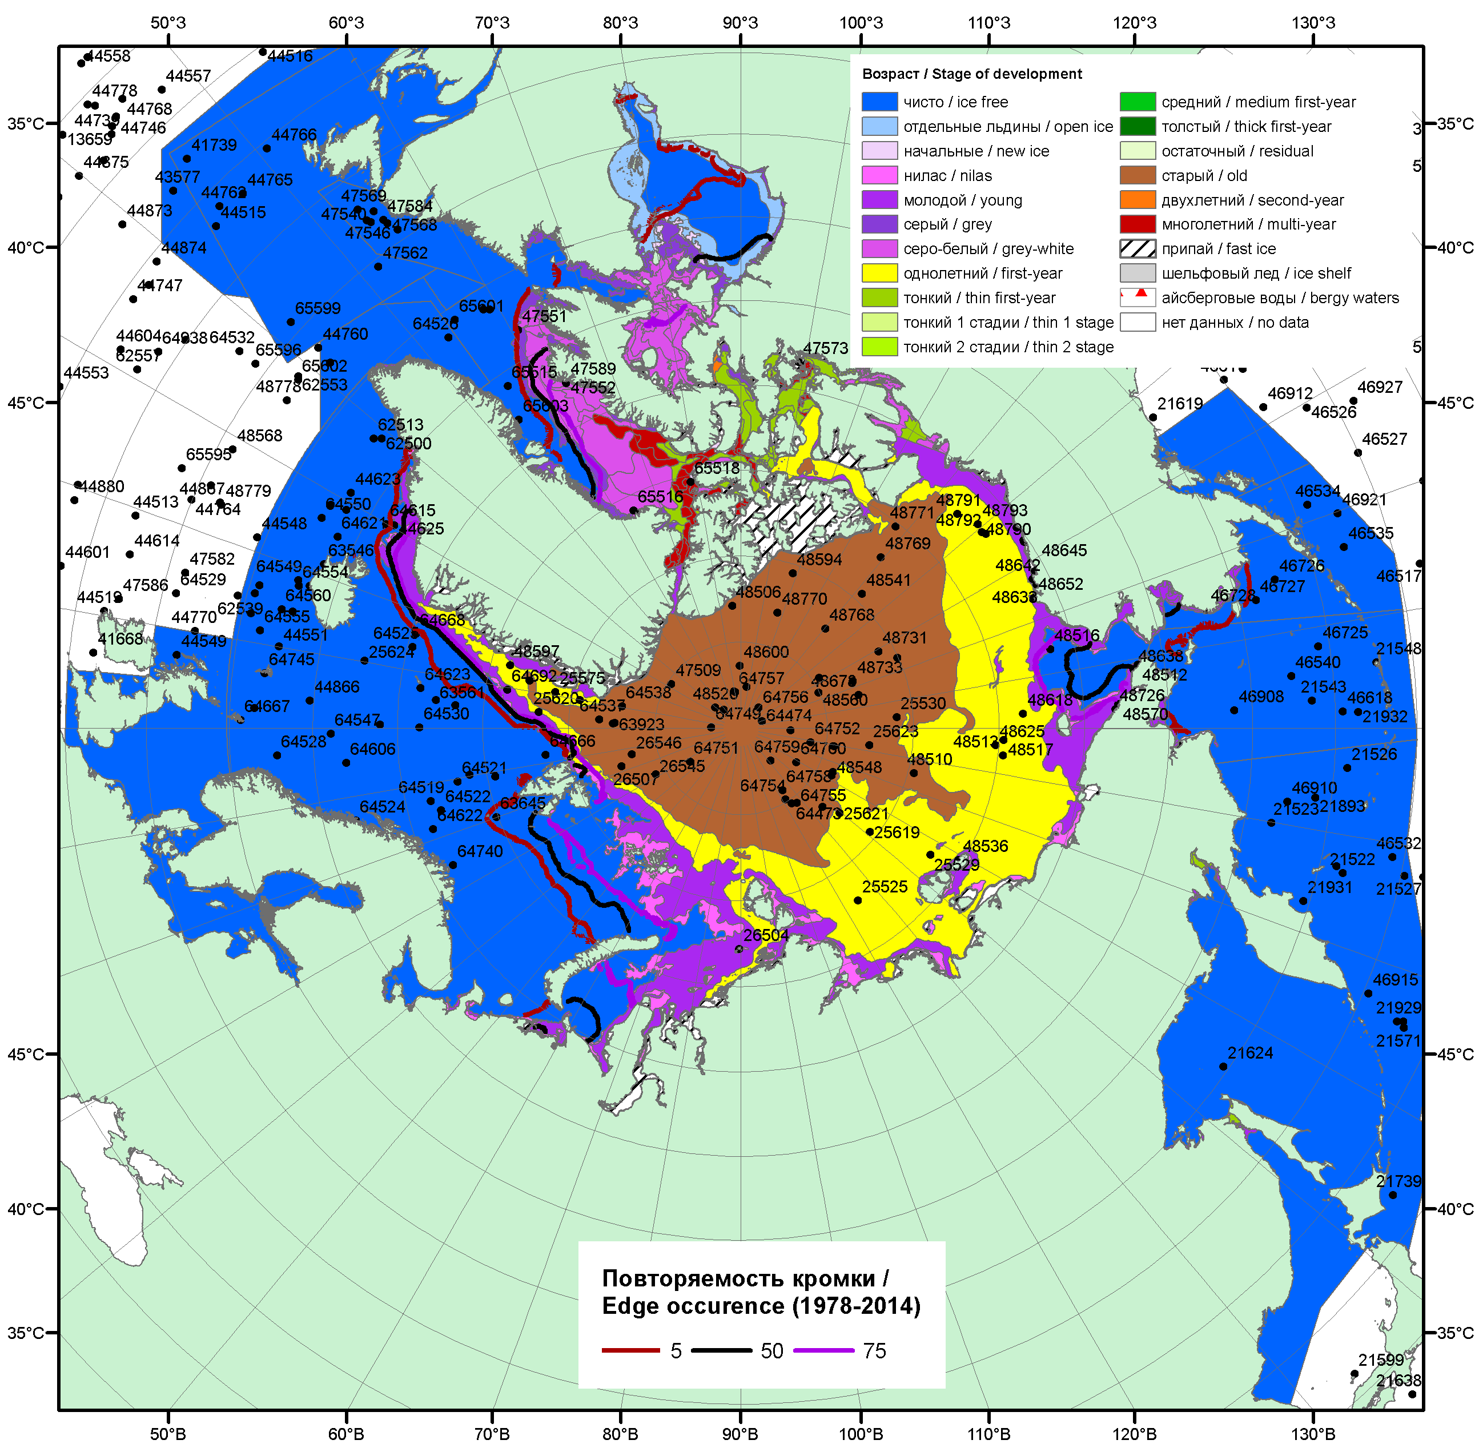

Рисунок 1а – Обзорная ледовая карта СЛО за 16.11.- 24.11.2015 г. на основе ледового анализа ААНИИ (24.11), Национального ледового центра США (19.11), Канадской ледовой службы (16.11), положение метеорологический дрейфующих буев IABP и Argos на 24.11.2015T1200+00 и повторяемость кромки за 16-20.11 за период 1979-2014 гг. по наблюдениям SSMR-SSM/I-SSMIS (алгоритм NASATEAM).

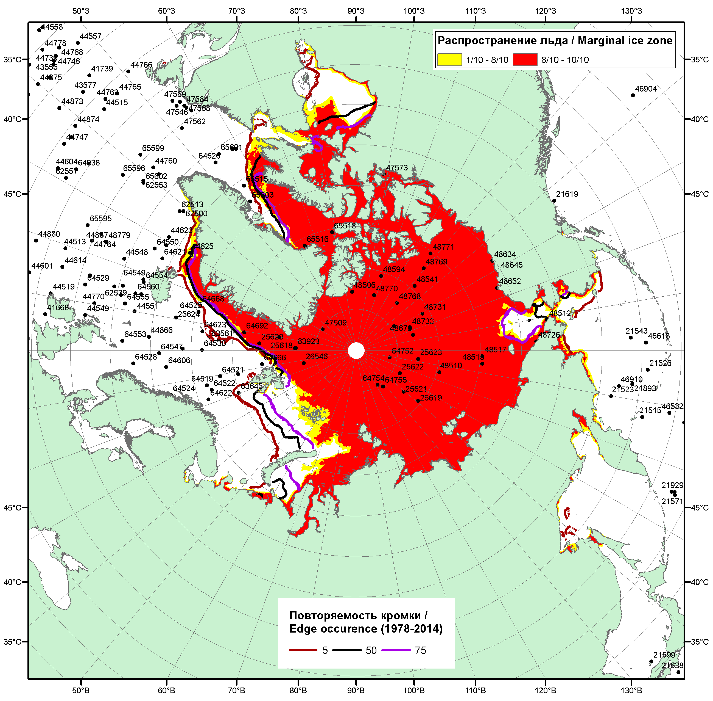

Рисунок 1б – Положение кромки льда и зон разреженных (<8/10) и сплоченных (≥8/10) льдов СЛО за 23.11.2015 г. на основе ледового анализа Национального Ледового Центра США, положение метеорологический дрейфующих буев IABP и Argos на 24.11.2015T1200+00 и повторяемость кромки за 21-25.11 за период 1979-2014 гг. по наблюдениям SSMR-SSM/I-SSMIS (алгоритм NASATEAM)

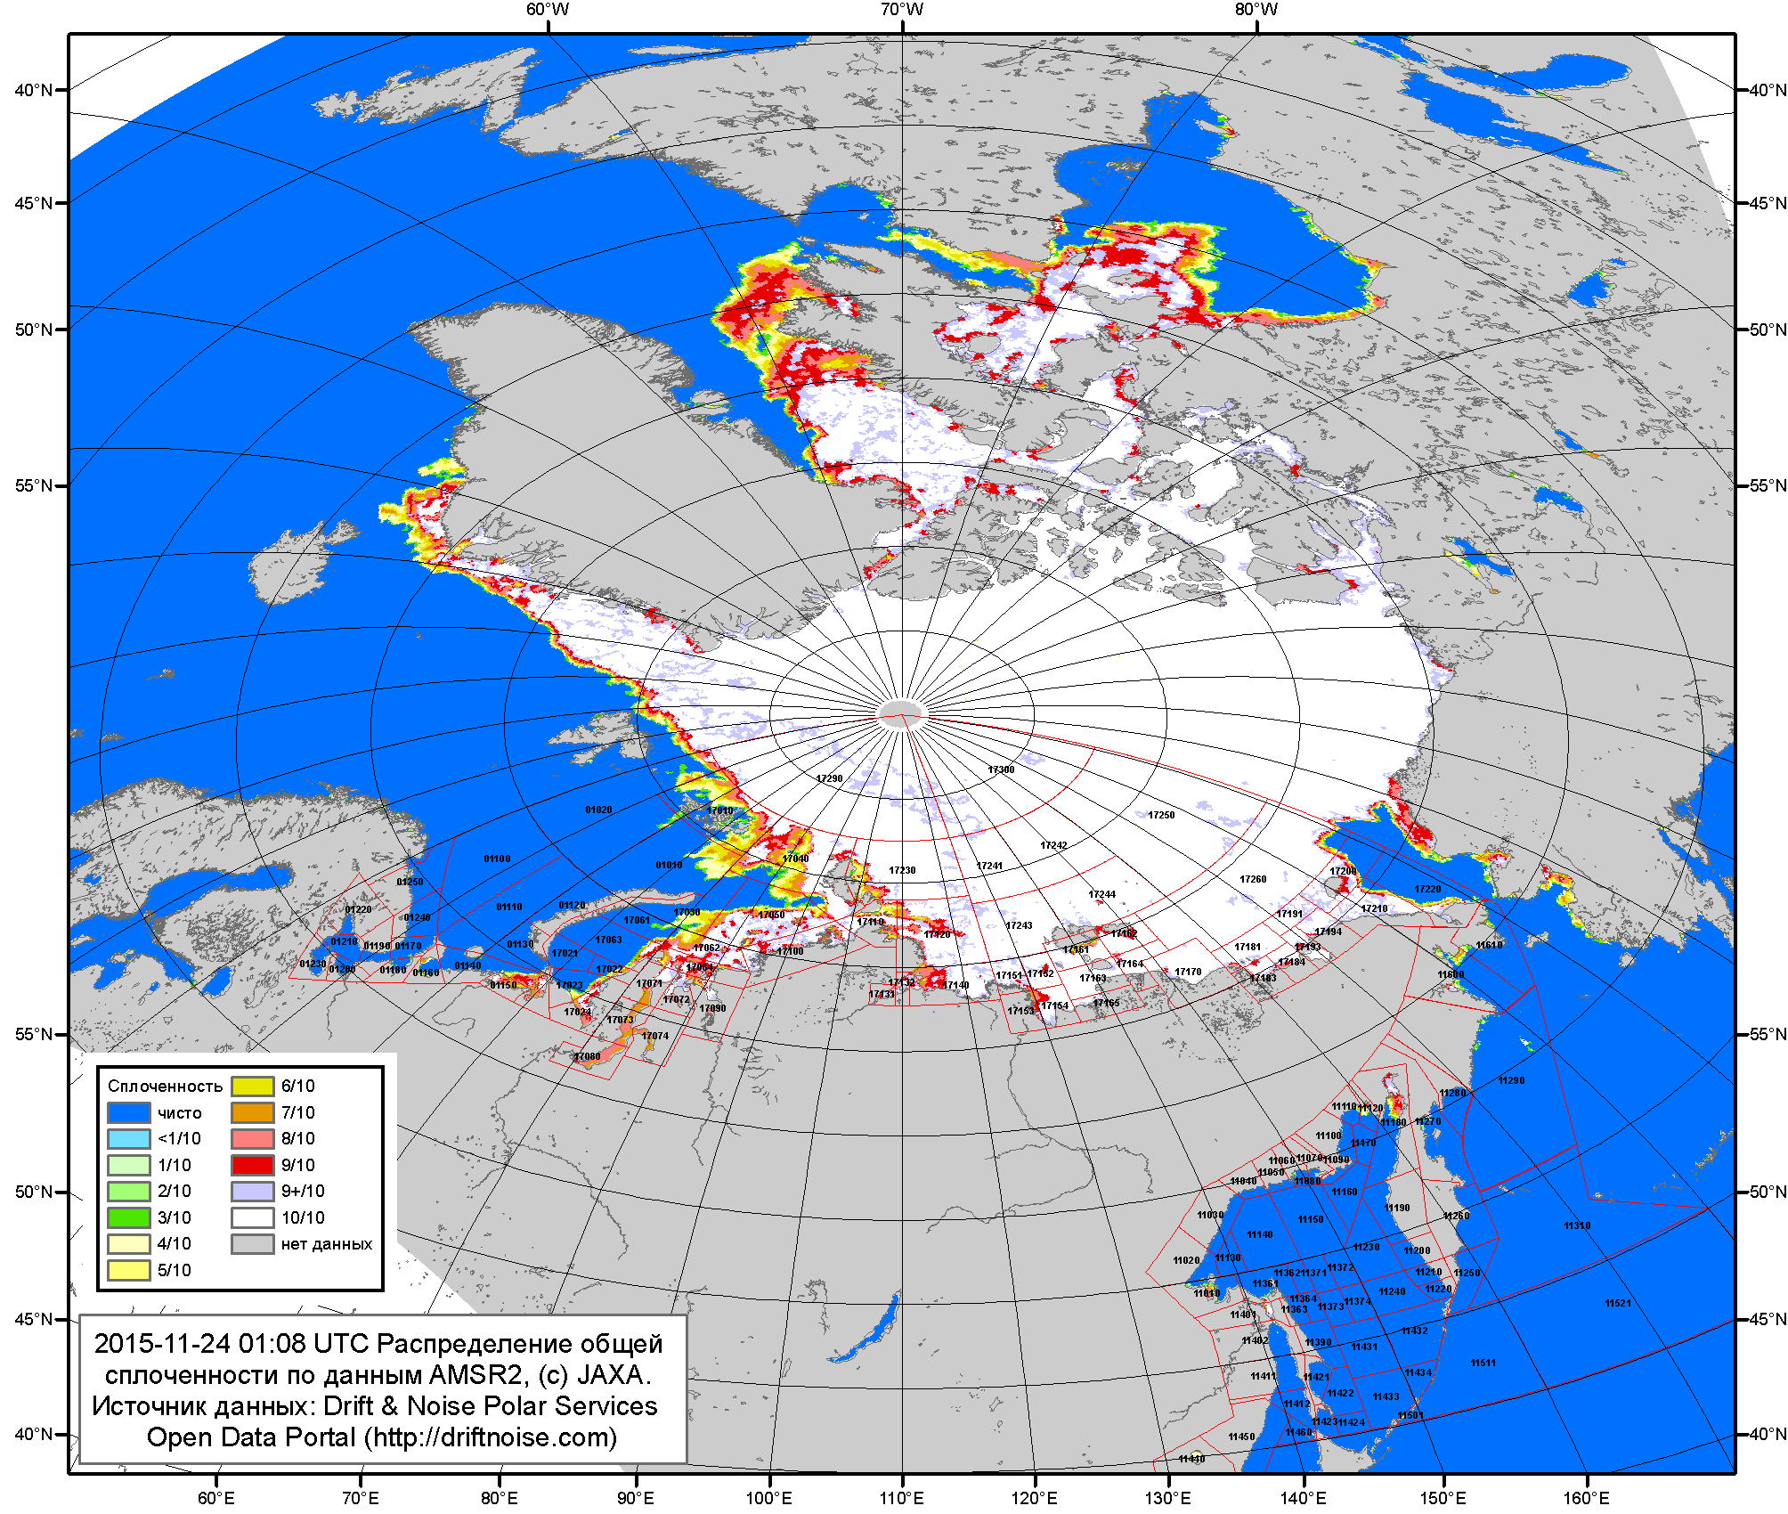

Рисунок 2a – Общая сплоченность морского льда СЛО и субарктических морей по данным AMSR2 на 24.11.2015 01:08 UTC и границы районов ГМССБ МЕТЗОН XIII, XX и XXI.
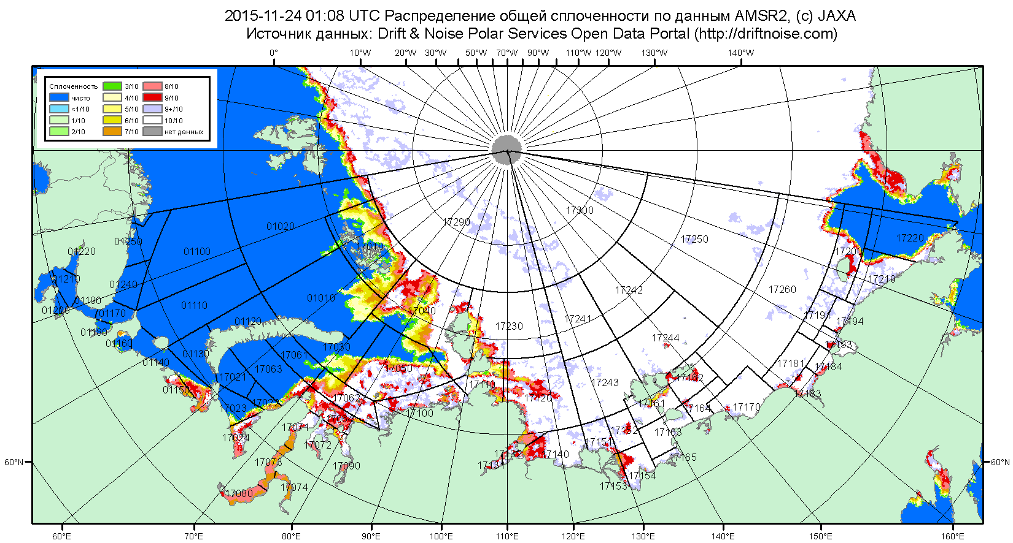

Рисунок 2б – Общая сплоченность морского льда морей СМП по данным AMSR2 на 24.11.2015 01:08 UTC и границы районов ГМССБ МЕТЗОН XX и XXI.

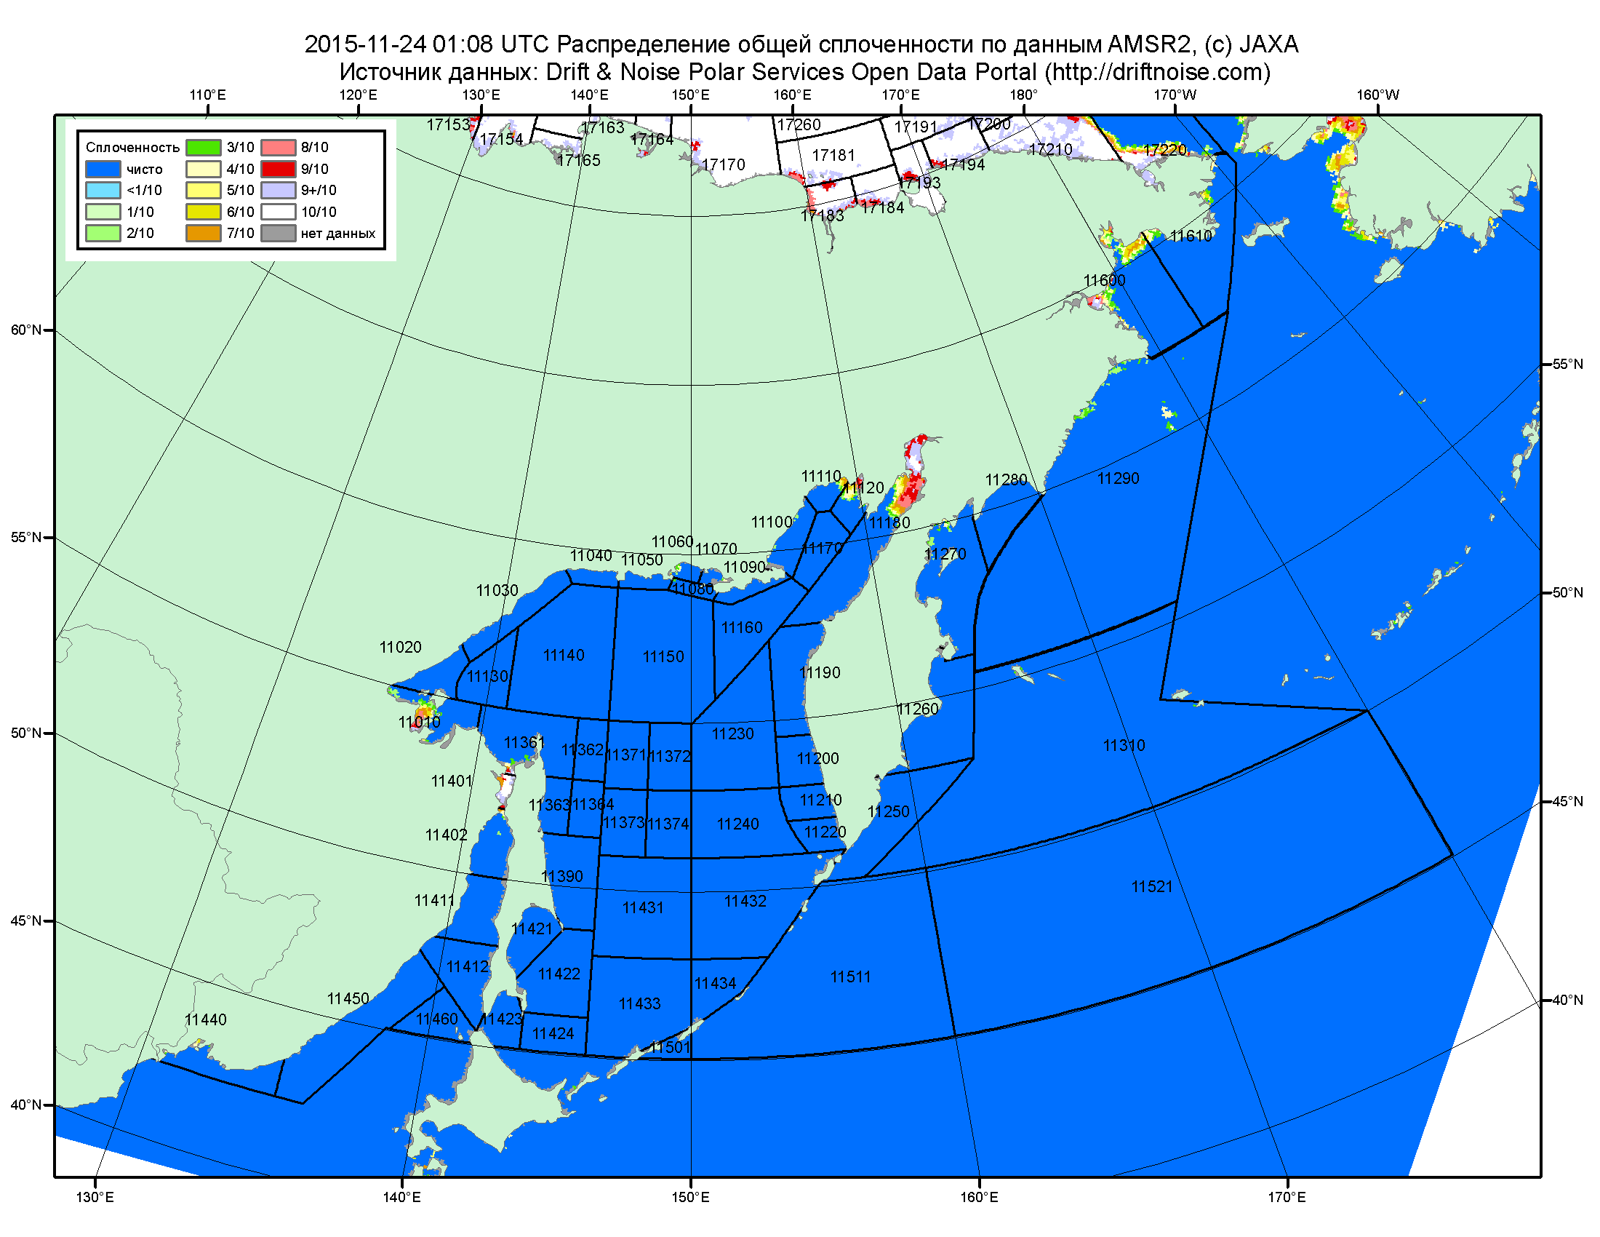

Рисунок 2в – Общая сплоченность морского льда дальневосточных морей по данным AMSR2 на 24.11.2015 01:08UTC и границы районов ГМССБ МЕТЗОНЫ XIII.

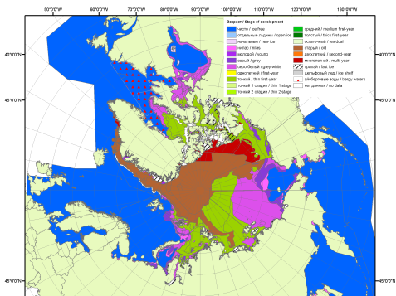 | 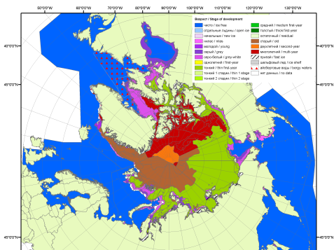 | 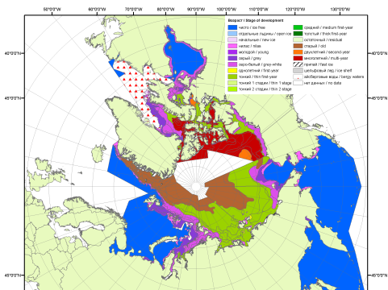
2007 | 2008 | 2009
 |  | 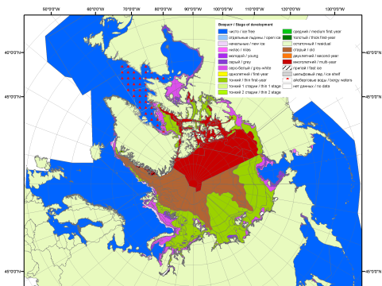
 |  | 2010
 |  | 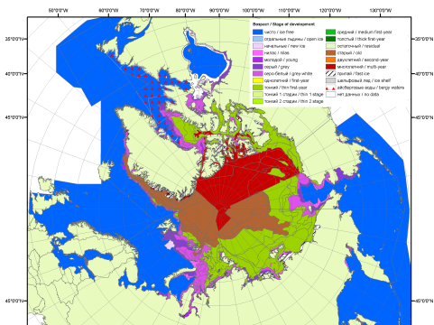
 |  | 2011
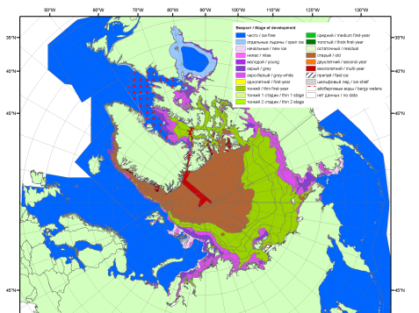 | 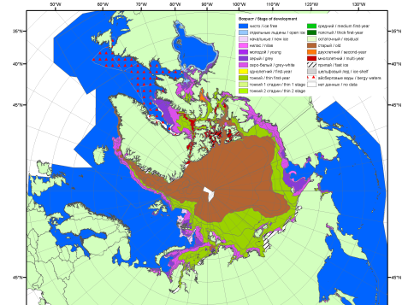 | 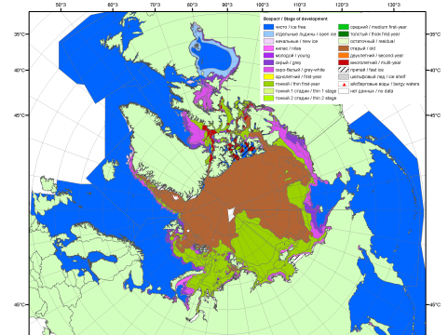
2012 | 2013 | 2014

Рисунок 3 – Обзорная ледовая карта СЛО за 16.11 - 24.11.2015 г. и аналогичные периоды 2007-2014 гг. на основе ледового анализа ААНИИ, Канадской ледовой службы и Национального ледового центра США.

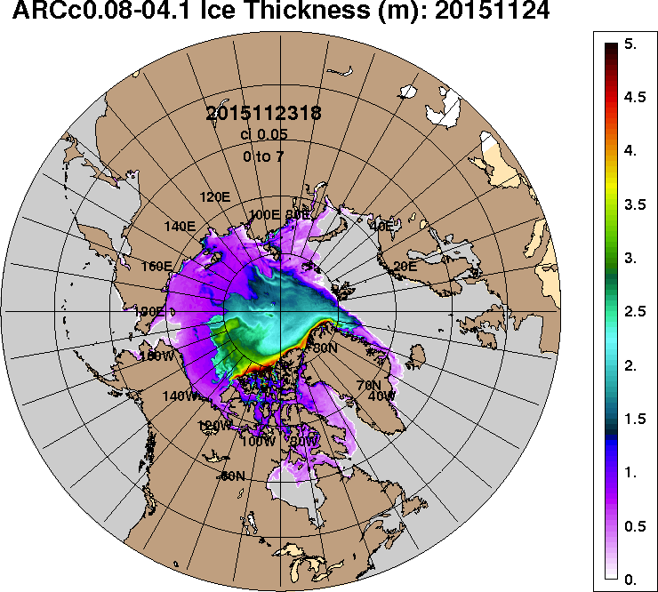 | 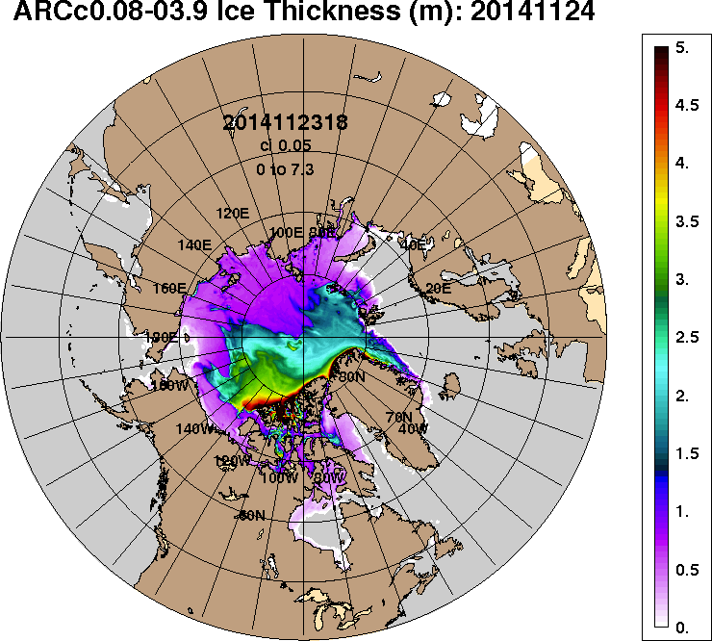
2015-11-24 | 2014-11-24
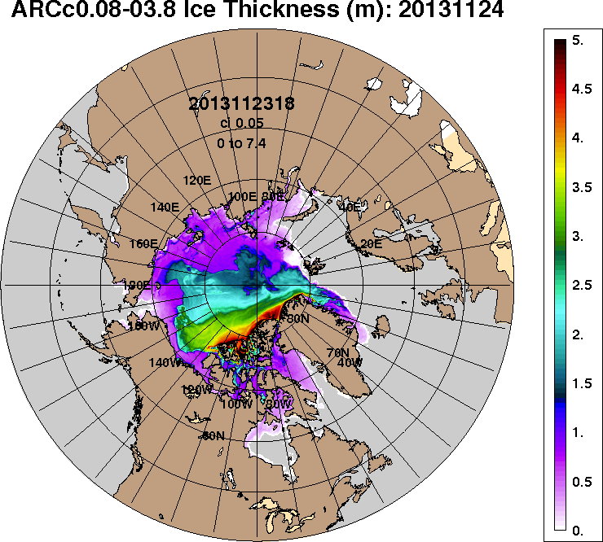 | 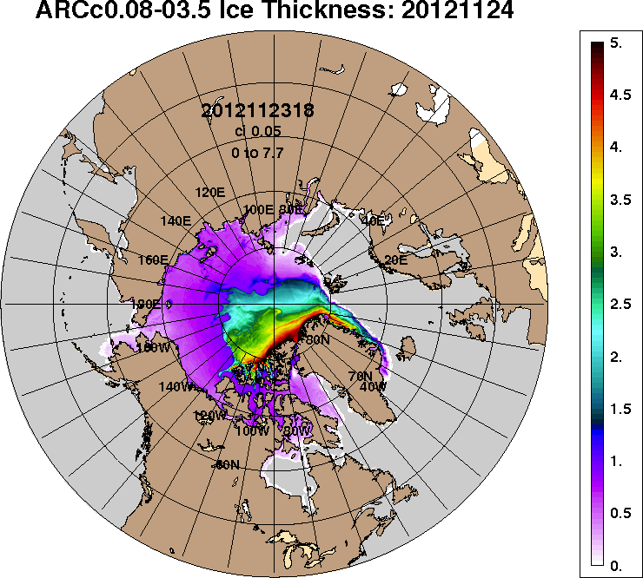
2013-11-24 | 2012-11-24
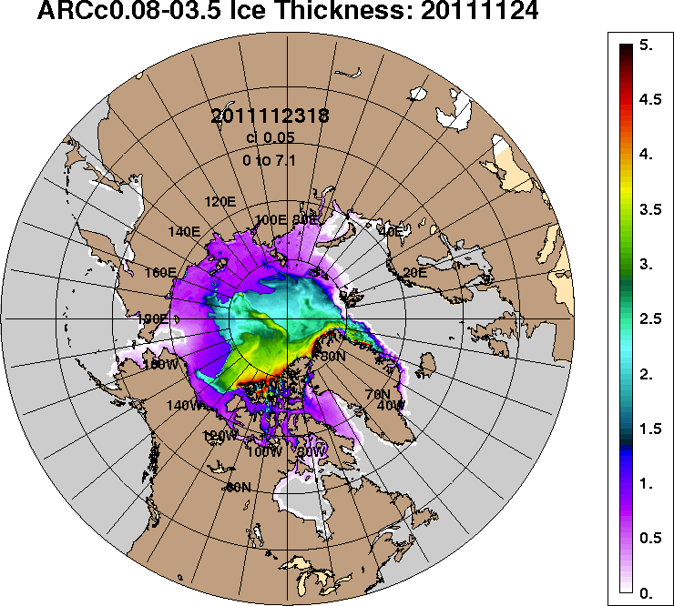 | 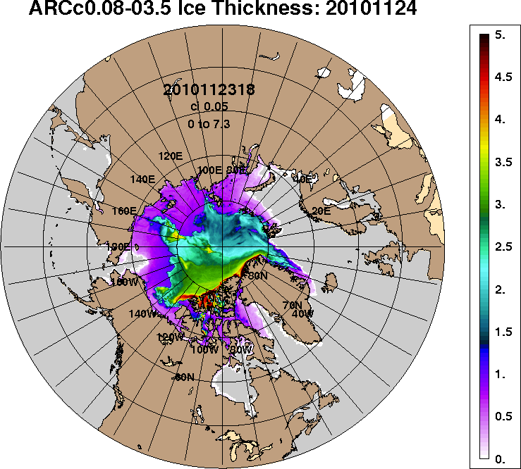
2011-11-24 | 2010-11-24
Рисунок 4 – Поля распределения средневзвешенной толщины льда на основе совместной модели морского льда – океана ACNFS (HYCOM/NCODA/CICE) 24 ноября 2015 - 2010 гг.

Таблица 1 – Динамика изменения значений ледовитости по сравнению с предыдущей неделей для морей Северной полярной области за 16 – 22 ноября 2015 г. по данным наблюдений SSMR-SSM/I-SSMIS-AMSR2
Регион | Северная полярная область | Сектор 45°W-95°E (Гренландское - Карское моря) | Сектор 95°E-170°W (моря Лаптевых - Чукотское, Берингово, Охотское) | Сектор 170°W-45°W (море Бофорта и Канадская Арктика) | Северный Ледовитый океан | Моря СМП (моря Карское-Чукотское)
Разность | 315.2 | 3.5 | 134.9 | 176.7 | 181.3 | 94.6
тыс.кв.км/сут. | 45.0 | 0.5 | 19.3 | 25.2 | 25.9 | 13.5

Таблица 2 - Медианные значения ледовитости для Северной полярной области, 3-х меридиональных секторов и моря СМП за текущие 30 и 7-дневные интервалы и её аномалии от 2010-2014 гг. и интервалов 2005-2015 гг. и 1978-2015 гг. по данным наблюдений SSMR-SSM/I-SSMIS-AMSR2, алгоритмы NASATEAM/BOOTSTRAP
Северная полярная область
Месяц | S, тыс. км² | Аномалии, тыс км²/%
 |  | 2010 г | 2011 г | 2012 г | 2013 г | 2014 г | 2005-2015гг | 1978-2015гг
23.10-22.11 | 9241.4 | 191.6 | 199.6 | 771.1 | -83.1 | -266.2 | 2.6 | -864.6
 |  | 2.1 | 2.2 | 9.1 | -0.9 | -2.8 | 0.0 | -8.6
16-22.11 | 10031.7 | 124.2 | -19.6 | 395.1 | -107.9 | -277.1 | -85.5 | -905.3
 |  | 1.3 | -0.2 | 4.1 | -1.1 | -2.7 | -0.8 | -8.3
Сектор 45°W-95°E (Гренландское - Карское моря)
Месяц | S, тыс. км² | Аномалии, тыс км²/%
 |  | 2010 г | 2011 г | 2012 г | 2013 г | 2014 г | 2005-2015гг | 1978-2015гг
23.10-22.11 | 1986.7 | -189.4 | -55.1 | 329.4 | -154.9 | -616.9 | -200.3 | -586.4
 |  | -8.7 | -2.7 | 19.9 | -7.2 | -23.7 | -9.2 | -22.8
16-22.11 | 2056.8 | -461.0 | -387.1 | 225.6 | -242.5 | -811.0 | -339.4 | -737.0
 |  | -18.3 | -15.8 | 12.3 | -10.5 | -28.3 | -14.2 | -26.4
Сектор 95°E-170°W (моря Лаптевых - Чукотское, Берингово, Охотское)
Месяц | S, тыс. км² | Аномалии, тыс км²/%
 |  | 2010 г | 2011 г | 2012 г | 2013 г | 2014 г | 2005-2015гг | 1978-2015гг
23.10-22.11 | 3119.0 | -72.0 | 25.7 | -171.7 | -183.0 | 105.7 | -50.7 | -200.5
 |  | -2.3 | 0.8 | -5.2 | -5.5 | 3.5 | -1.6 | -6.0
16-22.11 | 3359.0 | 63.0 | 40.9 | -81.1 | -44.7 | 224.2 | 25.0 | -58.5
 |  | 1.9 | 1.2 | -2.4 | -1.3 | 7.2 | 0.8 | -1.7
Сектор 170°W-45°W (море Бофорта и Канадская Арктика)
Месяц | S, тыс. км² | Аномалии, тыс км²/%
 |  | 2010 г | 2011 г | 2012 г | 2013 г | 2014 г | 2005-2015гг | 1978-2015гг
23.10-22.11 | 4135.8 | 453.0 | 229.0 | 613.4 | 254.8 | 244.9 | 253.6 | -77.7
 |  | 12.3 | 5.9 | 17.4 | 6.6 | 6.3 | 6.5 | -1.8
16-22.11 | 4615.9 | 522.2 | 326.7 | 250.5 | 179.3 | 309.7 | 229.0 | -109.8
 |  | 12.8 | 7.6 | 5.7 | 4.0 | 7.2 | 5.2 | -2.3
Северный Ледовитый океан
Месяц | S, тыс. км² | Аномалии, тыс км²/%
 |  | 2010 г | 2011 г | 2012 г | 2013 г | 2014 г | 2005-2015гг | 1978-2015гг
23.10-22.11 | 8908.6 | 83.7 | 160.3 | 710.3 | -189.7 | -395.1 | -41.8 | -795.6
 |  | 0.9 | 1.8 | 8.7 | -2.1 | -4.2 | -0.5 | -8.2
16-22.11 | 9482.1 | -102.4 | -107.6 | 292.9 | -283.0 | -587.0 | -186.9 | -864.5
 |  | -1.1 | -1.1 | 3.2 | -2.9 | -5.8 | -1.9 | -8.4
Моря СМП (моря Карское-Чукотское)
Месяц | S, тыс. км² | Аномалии, тыс км²/%
 |  | 2010 г | 2011 г | 2012 г | 2013 г | 2014 г | 2005-2015гг | 1978-2015гг
23.10-22.11 | 2175.2 | -158.7 | 78.8 | 36.5 | -316.7 | -155.8 | -99.0 | -412.8
 |  | -6.8 | 3.8 | 1.7 | -12.7 | -6.7 | -4.4 | -16.0
16-22.11 | 2484.1 | -128.8 | -57.2 | 20.1 | -204.5 | -75.8 | -96.4 | -300.1
 |  | -4.9 | -2.3 | 0.8 | -7.6 | -3.0 | -3.7 | -10.8

Таблица 3 – Экстремальные и средние значения ледовитости для Северной полярной области, 3 меридиональных секторов и моря СМП за текущий 7-дневный интервал по данным наблюдений SSMR-SSM/I-SSMIS-AMSR2, алгоритмы NASATEAM/BOOTSTRAP
Северная полярная область
Месяц | Минимальное знач. | Максимальное знач. | Среднее знач. | Медиана
16-22.11 | 9284.4  16.11.2012 | 12260.1  22.11.1978 | 10937.0 | 11021.7
Сектор 45°W-95°E (Гренландское - Карское моря)
Месяц | Минимальное знач. | Максимальное знач. | Среднее знач. | Медиана
16-22.11 | 1729.0  16.11.2012 | 3460.8  22.11.1988 | 2793.9 | 2861.8
Сектор 95°E-170°W (моря Лаптевых - Чукотское, Берингово, Охотское)
Месяц | Минимальное знач. | Максимальное знач. | Среднее знач. | Медиана
16-22.11 | 3116.5  20.11.2014 | 3632.9  22.11.1994 | 3417.4 | 3424.4
Сектор 170°W-45°W (море Бофорта и Канадская Арктика)
Месяц | Минимальное знач. | Максимальное знач. | Среднее знач. | Медиана
16-22.11 | 4004.2  17.11.2006 | 5732.7  22.11.1986 | 4725.7 | 4680.6
Северный Ледовитый океан
Месяц | Минимальное знач. | Максимальное знач. | Среднее знач. | Медиана
16-22.11 | 8949.5  16.11.2012 | 11548.1  22.11.1978 | 10346.6 | 10433.0
Моря СМП (моря Карское-Чукотское)
Месяц | Минимальное знач. | Максимальное знач. | Среднее знач. | Медиана
16-22.11 | 2348.2  16.11.2012 | 3025.9  19.11.1999 | 2784.3 | 2808.6

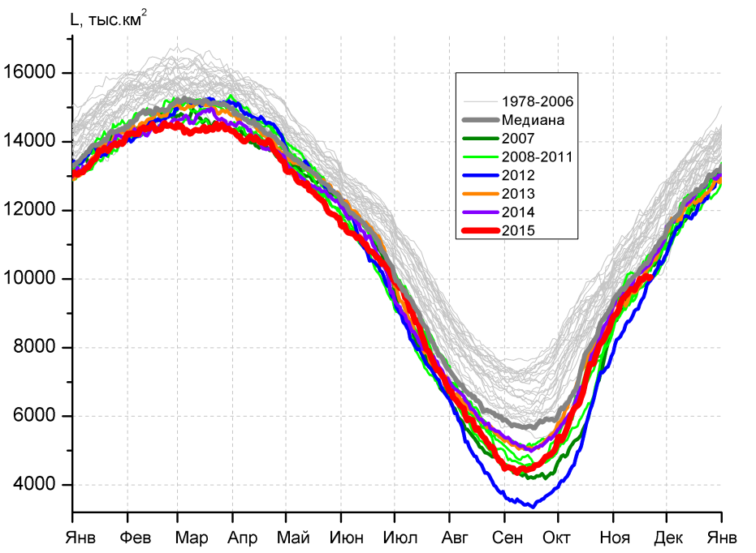 | 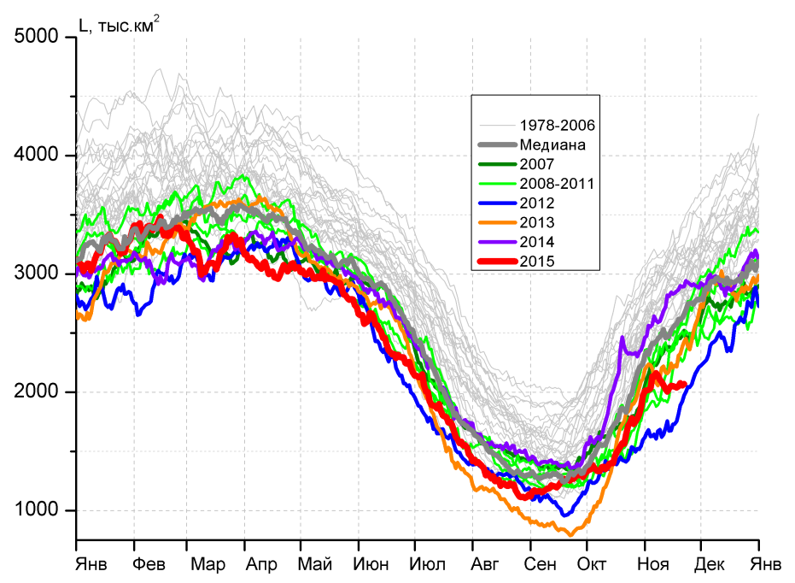
а) | б)
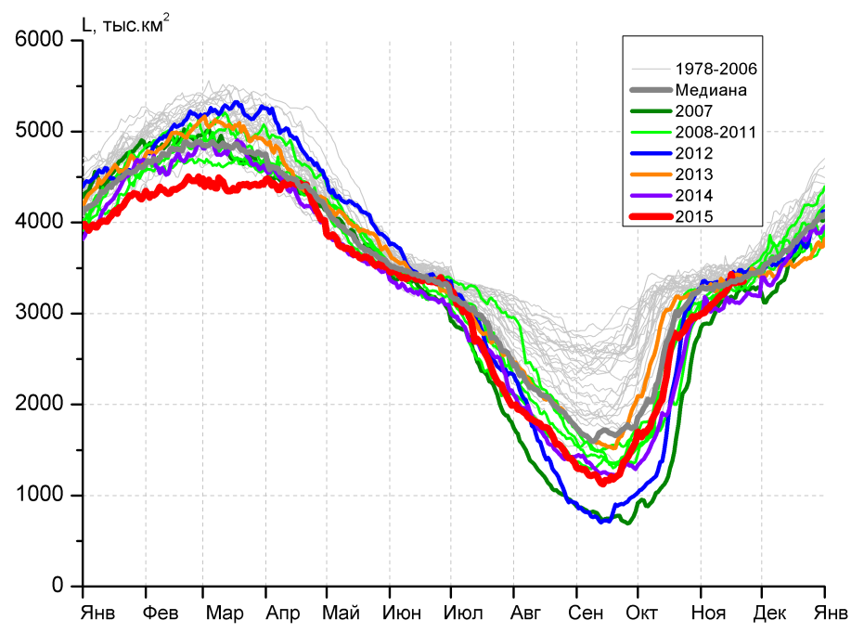 | 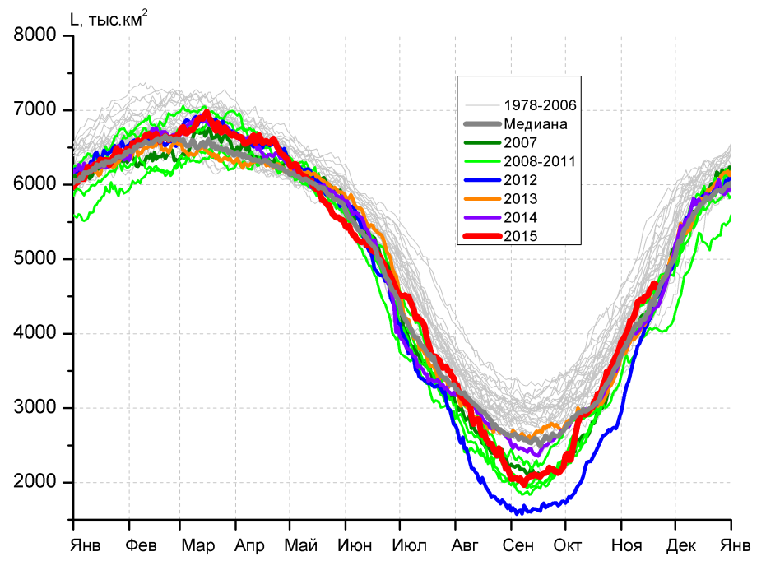
в) | г)
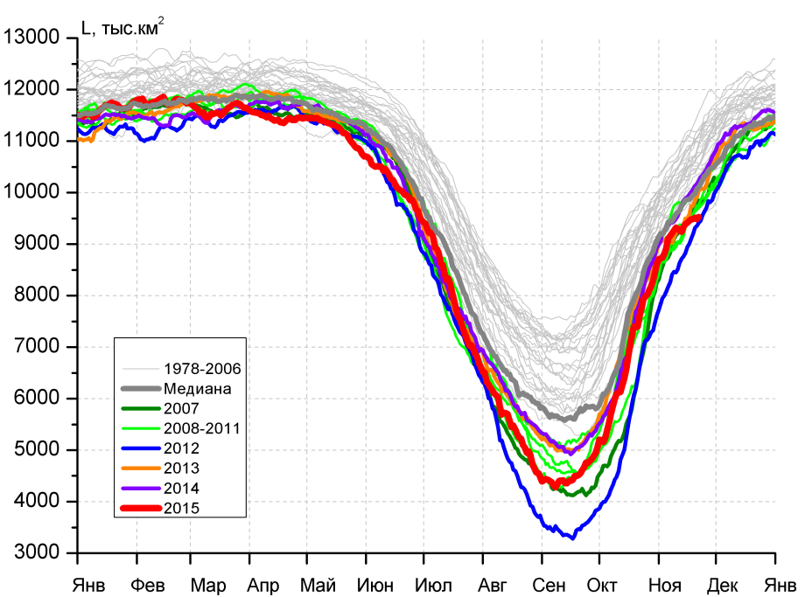 |  | 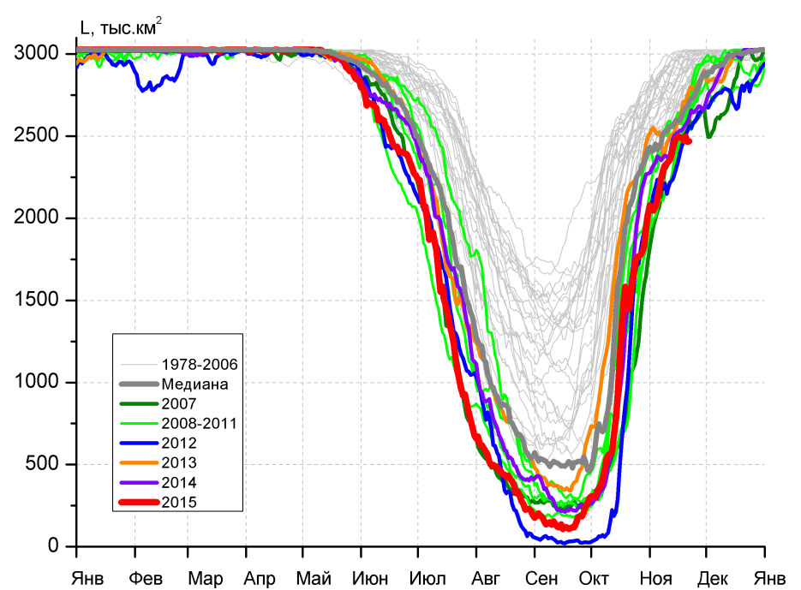
д) |  | е)

Рисунок 5 – Ежедневные оценки сезонного хода ледовитости для Северной Полярной Области и трех меридиональных секторов за период 26.10.1978 - 22.11.2015 по годам на основе расчетов по данным SSMR-SSM/I-SSMIS-AMSR2, алгоритмы NASATEAM/BOOTSTRAP: а) Северная полярная область, б) сектор 45°W-95°E (Гренландское – Карское моря), в) сектор 95°E-170°W (моря Лаптевых – Чукотское и Берингово, Охотское), г) сектор 170°W-45°W (море Бофорта и Канадская Арктика), д) Северный Ледовитый океан, е) Северный морской путь (Карское - Чукотское моря).

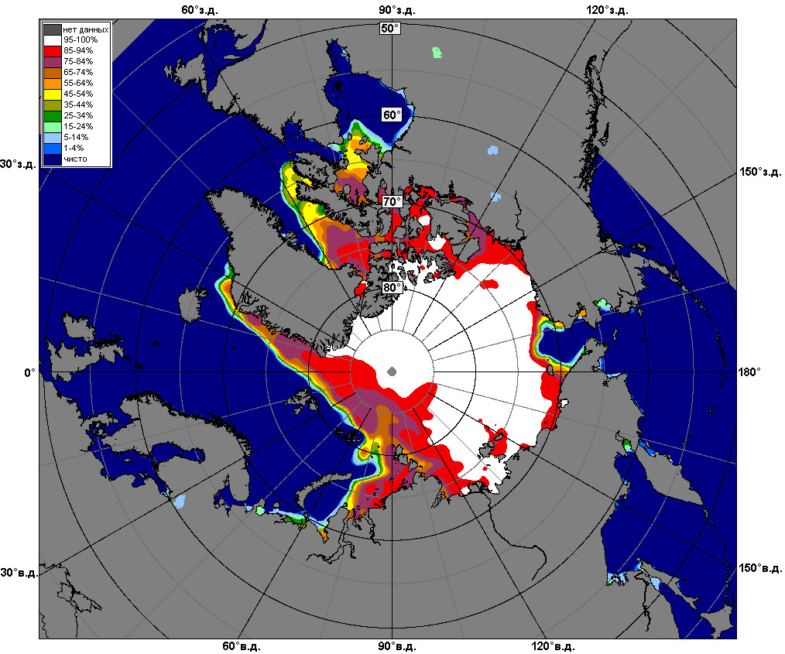 | 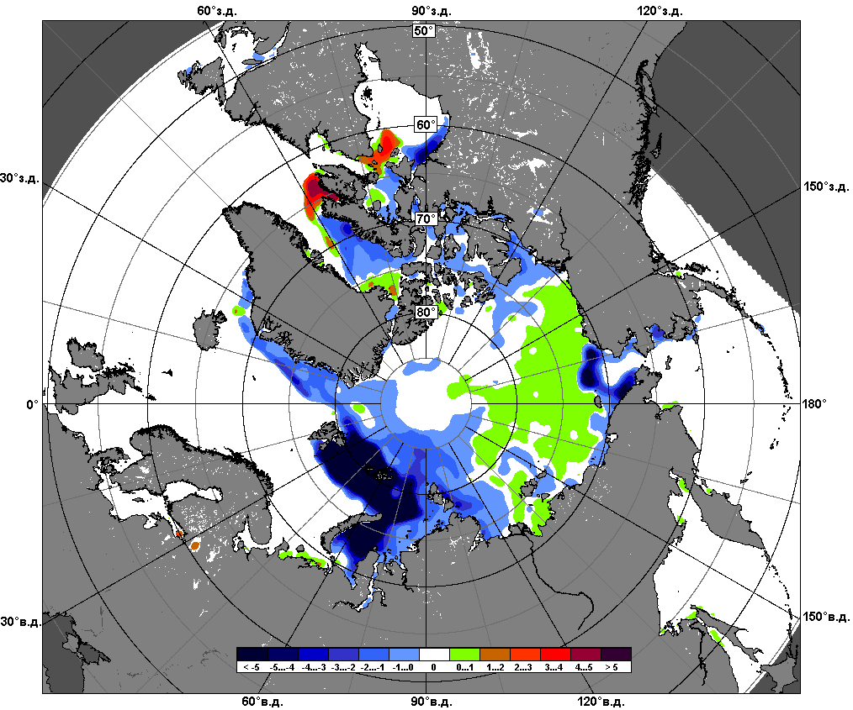 | 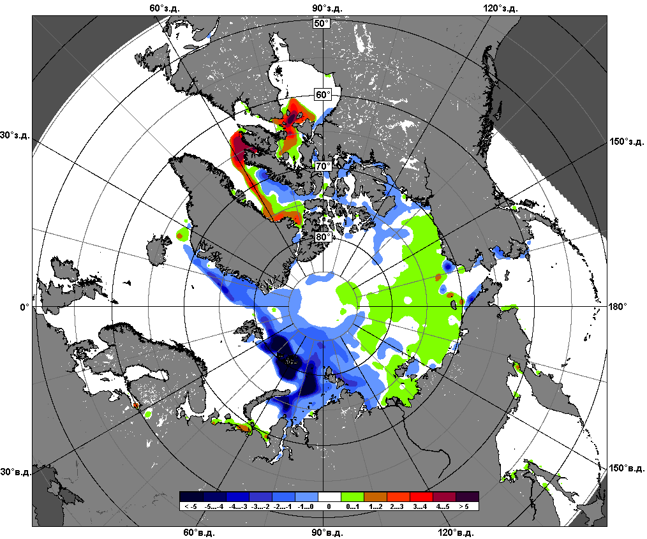
 | 16.11 – 22.11
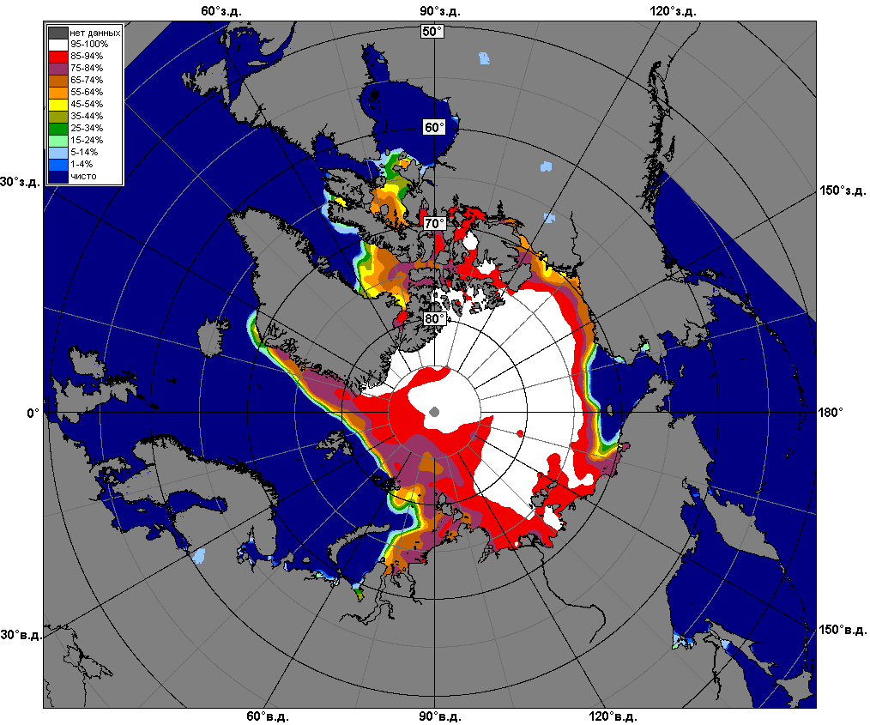 | 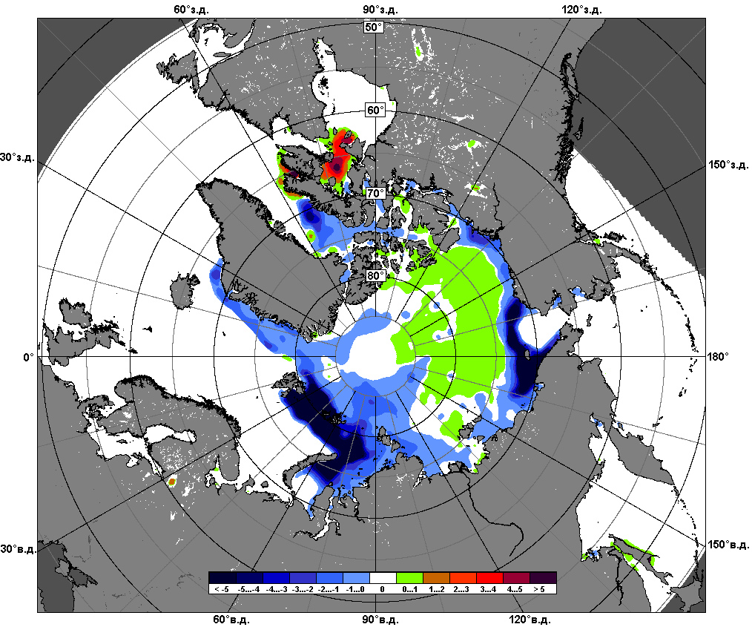 | 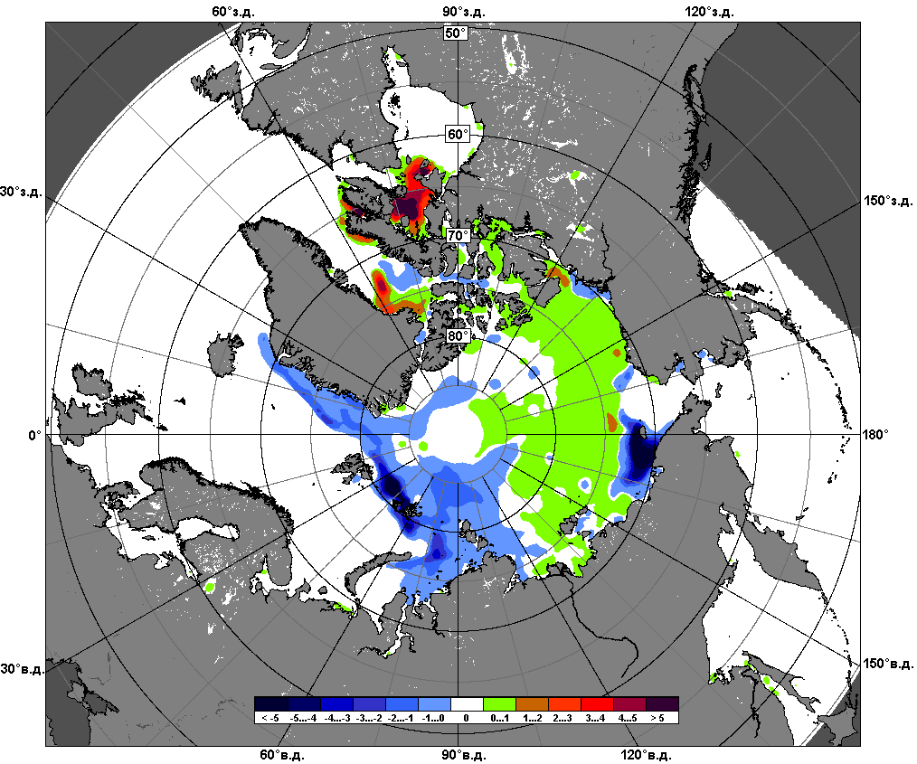
 | 23.10 – 22.11

Рисунок 6 – Медианные распределения сплоченности льда за текущие 7 и 30-дневные промежутки и её разности относительно медианного распределения за те же месяца за периоды 1979-2015 (центр) и 2005-2015 гг. (справа) на основе расчетов по данным SSMR-SSM/I-SSMIS-AMSR2, алгоритмы NASATEAM/BOOTSTRAP.

Южный океан

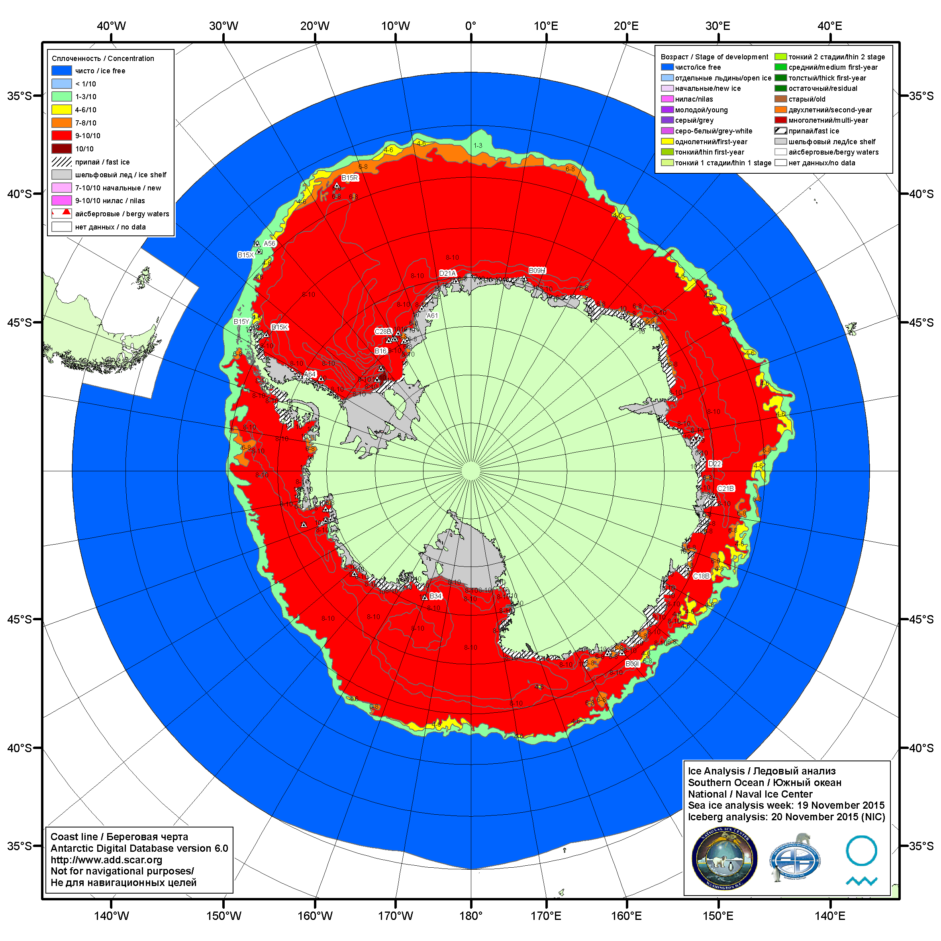

Рисунок 7а – Ледовая карта Южного океана (цветовая окраска по общей сплоченности) и расположение крупных айсбергов на основе информации совместного ледового анализа НЛЦ США, ААНИИ и НМИ (Норвегия) за 19.11.2015.

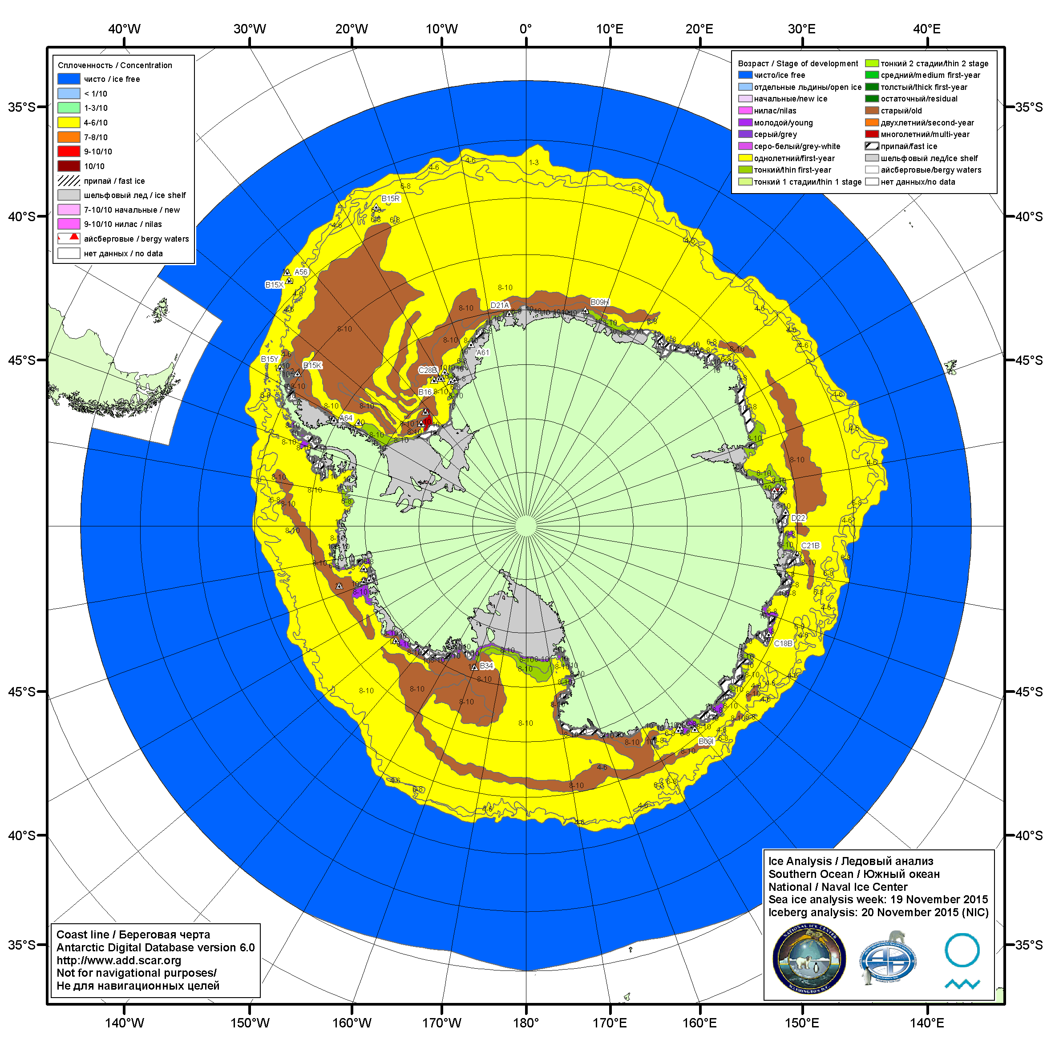

Рисунок 7б – Ледовая карта Южного океана (цветовая окраска по возрасту) и расположение крупных айсбергов на основе информации совместного ледового анализа НЛЦ США, ААНИИ и НМИ (Норвегия) за 19.11.2015.

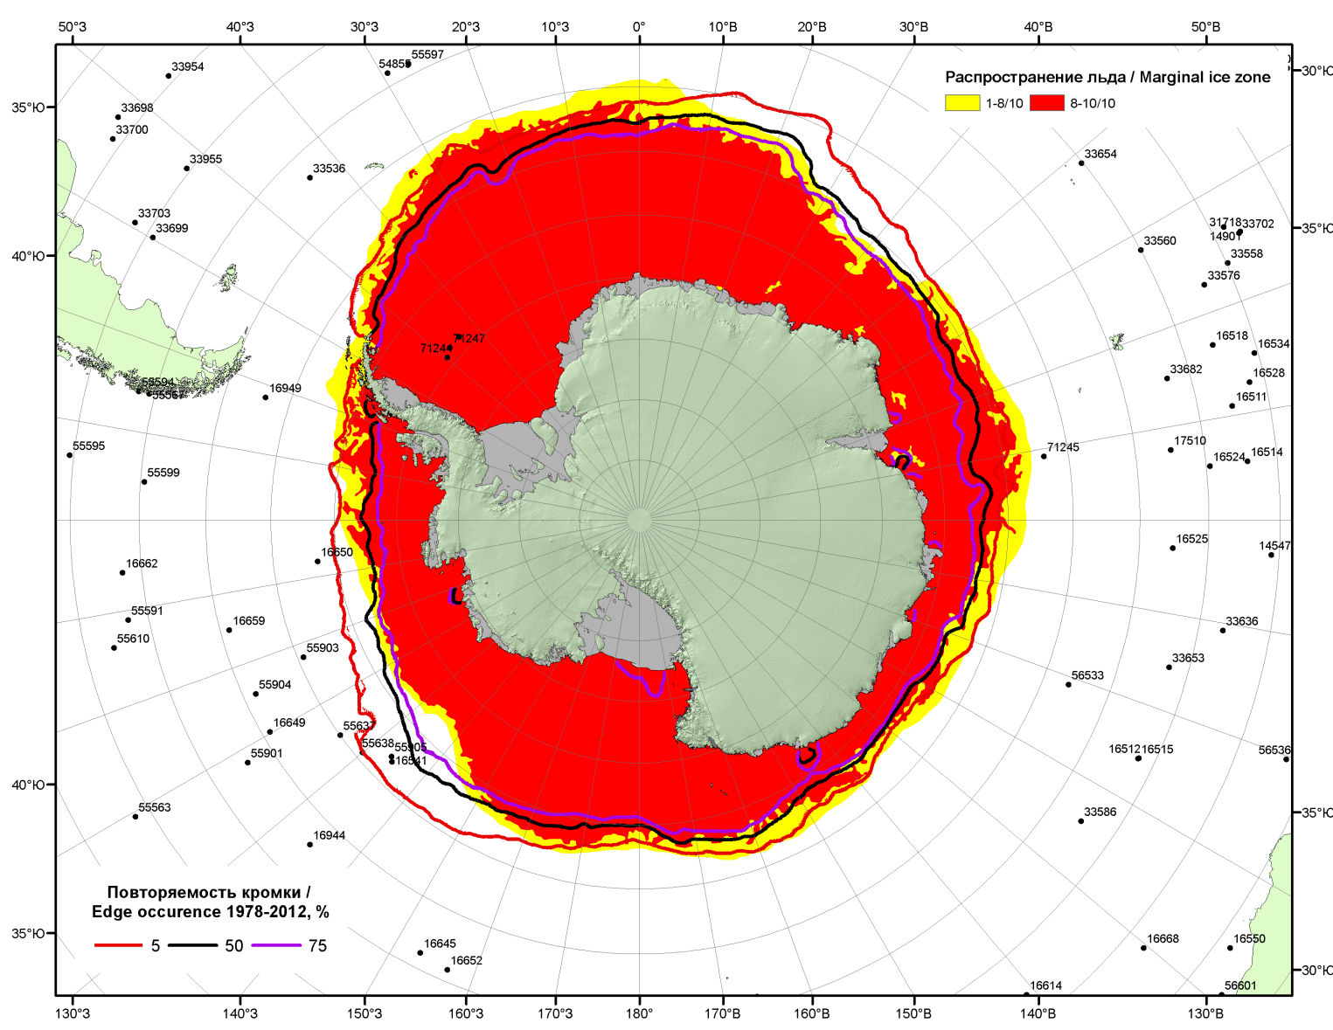

Рисунок 7в – Положение кромки льда и зон разреженных (<8/10) и сплоченных (≥8/10) льдов Южного океана за 23.11.2015 г. на основе ледового анализа Национального Ледового Центра США, положение метеорологический дрейфующих буев IABP и Argos на 24.11.2015T1200+00 и повторяемость кромки за 21-25.11 за период 1979-2014 гг. по наблюдениям SSMR-SSM/I-SSMIS (алгоритм NASATEAM)

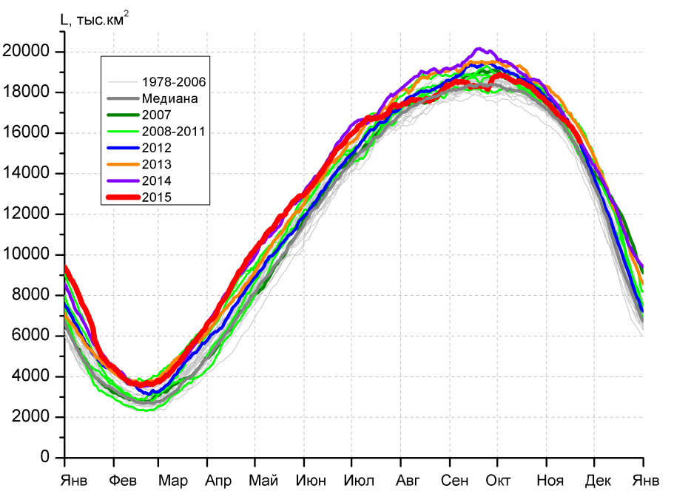 | 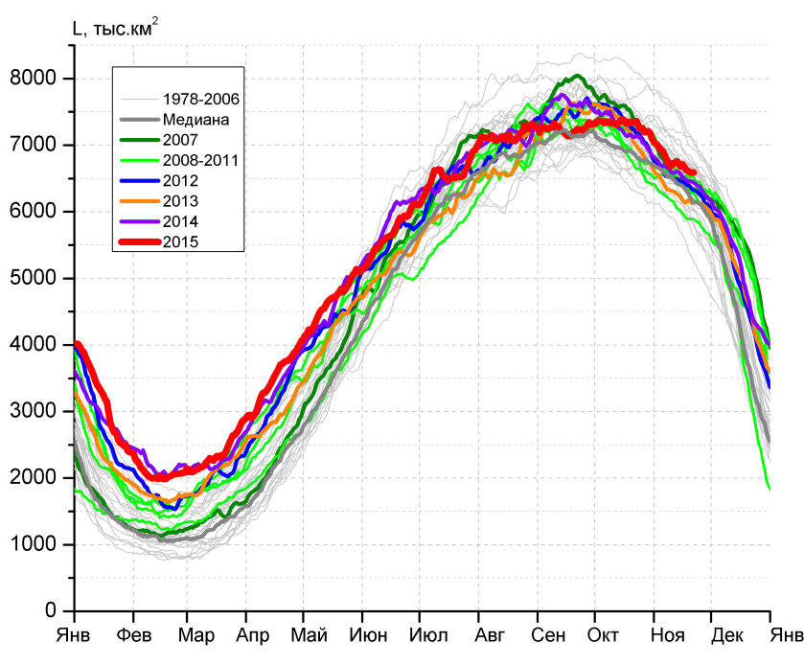
а) | б)
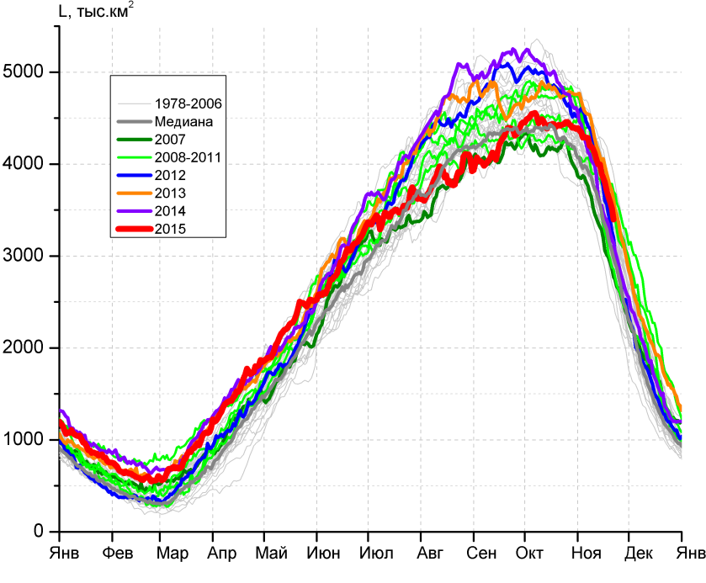 | 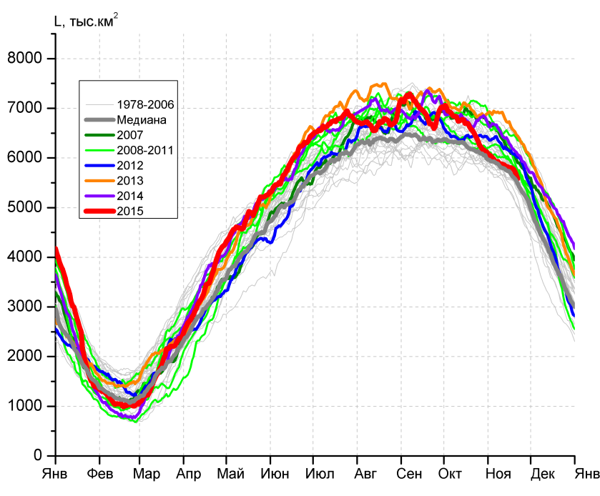
в) | г)

Рисунок 8 – Ежедневные оценки сезонного хода ледовитости Южного Океана и меридиональных секторов за период 26.10.1978 – 22.11.2015 по годам на основе расчетов по данным SSMR-SSM/I-SSMIS-AMSR2, алгоритм NASATEAM/BOOTSTRAP: а) Южный Океан, б) Атлантический сектор (60°W-30°E, море Уэдделла), в) Индоокеанский сектор (30°E-150°E, моря Космонавтов, Содружества, Моусона), г) Тихоокеанский сектор (150°E-60°W, моря Росса, Беллинсгаузена)

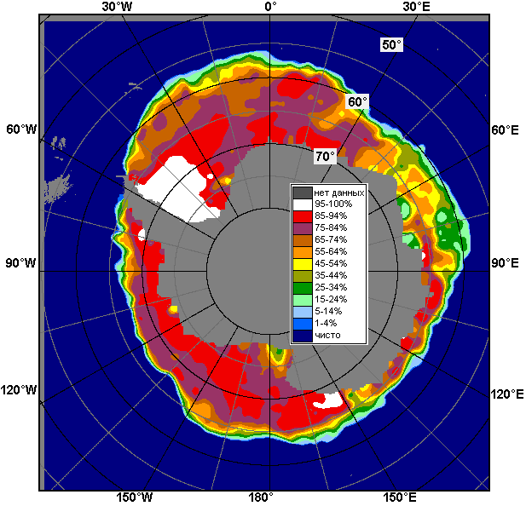 | 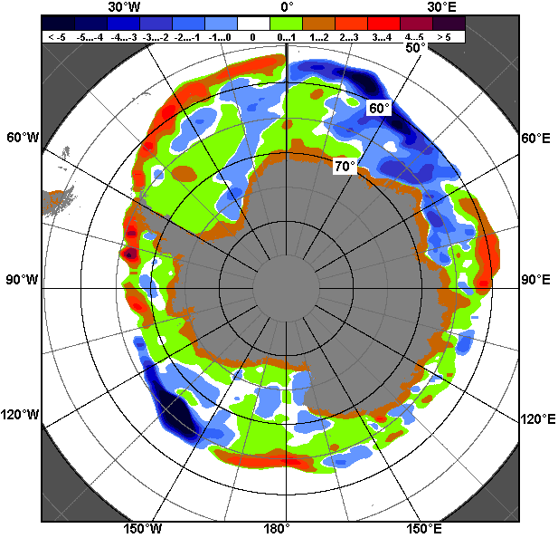 | 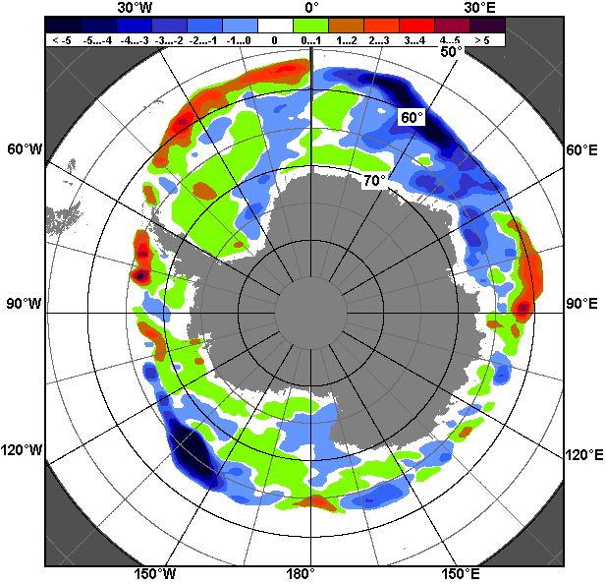
16.11 – 22.11
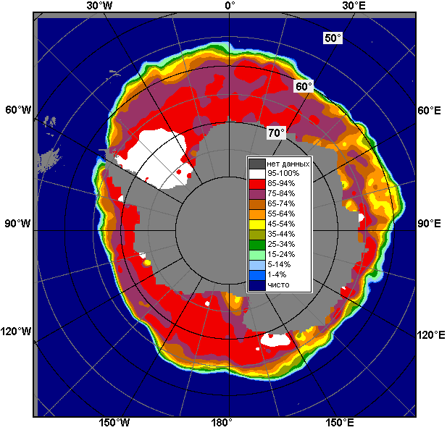 | 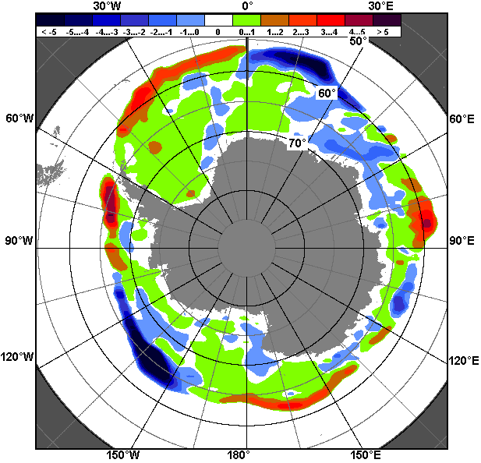 | 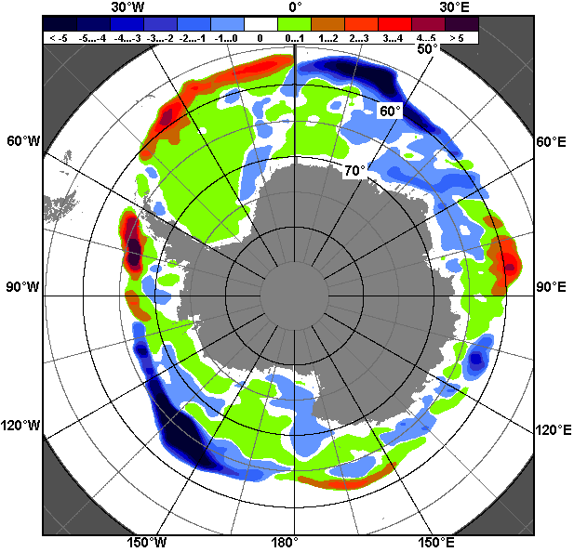
23.10 – 22.11

Рисунок 9 – Медианные распределения общей сплоченности льда за текущие 7 и 30-дневные промежутки (слева) и её разности относительно медианного распределения за тот же месяц за периоды 1978-2015 (центр) и 2005-2015 гг. (справа) на основе расчетов по данным SSMR-SSM/I-SSMIS-AMSR2, алгоритм NASATEAM/BOOTSTRAP

Таблица 4 – Динамика изменения значений ледовитости по сравнению с предыдущей неделей для морей Южного океана за 16 – 22 ноября 2015 г. по данным наблюдений SSMR-SSM/I-SSMIS
Регион | Южный Океан | Атлантический сектор | Индоокеанский сектор | Тихоокеанский сектор
Разность | -634.2 | -92.0 | -414.1 | -128.1
тыс.кв.км/сут. | -90.6 | -13.1 | -59.2 | -18.3

Таблица 5 - Медианные значения ледовитости для Южного океана и 3 меридиональных секторов за текущие 30 и 7-дневные интервалы и её аномалии от 2010-2014 гг. и интервалов 2005-2015 гг. и 1978-2015 гг. по данным наблюдений SSMR-SSM/I-SSMIS-AMSR2, алгоритм NASATEAM/BOOTSTRAP
Южный Океан
Месяц | S, тыс. км² | Аномалии, тыс км²/%
 |  | 2010 г | 2011 г | 2012 г | 2013 г | 2014 г | 2005-2015гг | 1978-2015гг
23.10-22.11 | 17015.2 | -473.9 | 348.1 | -168.6 | -651.4 | -338.5 | -146.3 | 154.7
 |  | -2.7 | 2.1 | -1.0 | -3.7 | -2.0 | -0.9 | 0.9
16-22.11 | 16003.6 | -610.5 | 705.2 | 68.4 | -547.3 | 39.2 | 56.6 | 307.5
 |  | -3.7 | 4.6 | 0.4 | -3.3 | 0.2 | 0.4 | 2.0
Атлантический сектор (60°W-30°E, море Уэдделла)
Месяц | S, тыс. км² | Аномалии, тыс км²/%
 |  | 2010 г | 2011 г | 2012 г | 2013 г | 2014 г | 2005-2015гг | 1978-2015гг
23.10-22.11 | 6900.5 | 317.4 | 365.6 | 233.2 | 433.4 | 175.4 | 186.2 | 158.7
 |  | 4.8 | 5.6 | 3.5 | 6.7 | 2.6 | 2.8 | 2.4
16-22.11 | 6627.8 | 295.1 | 240.8 | 236.7 | 474.8 | 154.4 | 217.1 | 188.3
 |  | 4.7 | 3.8 | 3.7 | 7.7 | 2.4 | 3.4 | 2.9
Индоокеанский сектор (30°E-150°E, моря Космонавтов, Содружества, Моусона)
Месяц | S, тыс. км² | Аномалии, тыс км²/%
 |  | 2010 г | 2011 г | 2012 г | 2013 г | 2014 г | 2005-2015гг | 1978-2015гг
23.10-22.11 | 4135.5 | -189.3 | 60.9 | -83.2 | -262.6 | 43.4 | -0.5 | 130.3
 |  | -4.4 | 1.5 | -2.0 | -6.0 | 1.1 | 0.0 | 3.3
16-22.11 | 3645.3 | -212.9 | 574.2 | 183.0 | -189.1 | 330.0 | 112.3 | 208.7
 |  | -5.5 | 18.7 | 5.3 | -4.9 | 10.0 | 3.2 | 6.1
Тихоокеанский сектор (150°E-60°W, моря Росса, Беллинсгаузена)
Месяц | S, тыс. км² | Аномалии, тыс км²/%
 |  | 2010 г | 2011 г | 2012 г | 2013 г | 2014 г | 2005-2015гг | 1978-2015гг
23.10-22.11 | 5979.3 | -602.0 | -78.4 | -318.6 | -822.2 | -557.3 | -332.0 | -134.4
 |  | -9.1 | -1.3 | -5.1 | -12.1 | -8.5 | -5.3 | -2.2
16-22.11 | 5730.6 | -692.6 | -109.6 | -351.2 | -832.9 | -445.1 | -272.8 | -89.4
 |  | -10.8 | -1.9 | -5.8 | -12.7 | -7.2 | -4.5 | -1.5
Таблица 6 – Экстремальные и средние значения ледовитости для Южного океана и 3 меридиональных секторов за текущий 7-дневный интервал по данным наблюдений SSMR-SSM/I-SSMIS-AMSR2, алгоритм NASATEAM/BOOTSTRAP
Южный Океан
Месяц | Минимальное знач. | Максимальное знач. | Среднее знач. | Медиана
16-22.11 | 14158.2  22.11.1986 | 16965.8  16.11.2013 | 15696.1 | 15697.2
Атлантический сектор (60°W-30°E, море Уэдделла)
Месяц | Минимальное знач. | Максимальное знач. | Среднее знач. | Медиана
16-22.11 | 5251.1  22.11.1990 | 7398.2  16.11.1988 | 6439.5 | 6457.6
Индоокеанский сектор (30°E-150°E, моря Космонавтов, Содружества, Моусона)
Месяц | Минимальное знач. | Максимальное знач. | Среднее знач. | Медиана
16-22.11 | 2478.2  22.11.2002 | 4263.8  16.11.1984 | 3436.6 | 3470.5
Тихоокеанский сектор (150°E-60°W, моря Росса, Беллинсгаузена)
Месяц | Минимальное знач. | Максимальное знач. | Среднее знач. | Медиана
16-22.11 | 4995.1  22.11.1997 | 6731.9  16.11.2013 | 5819.9 | 5761.3

Приложение 1 – Статистические значения ледовитостей по отдельным акваториям Северной Полярной Области и Южного океана

Таблица 7 – Средние, аномалии среднего и экстремальные значения ледовитостей для Северной полярной области и её отдельных акваторий за текущие 7-дневный (неделя) и 30-дневный промежутки времени по данным наблюдений SSMR-SSM/I-SSMIS-AMSR2, алгоритм NASATEAM/BOOTSTRAP за период 1978-2015 гг.
16-22.11
Регион | S, тыс. км² | Аномалии, тыс км²/% |  |  |  |  |  |  | 1978-2015гг
 |  | 2010 г | 2011 г | 2012 г | 2013 г | 2014 г | 2005-2015гг | 1978-2015гг | Минимум дата | Максимум дата | Среднее | Медиана
Сев. полярная область | 10031.7 | 124.2 | -19.6 | 395.1 | -107.9 | -277.1 | -85.5 | -905.3 | 9284.4  16.11.2012 | 12260.1  22.11.1978 | 10937.0 | 11021.7
 |  | 1.3 | -0.2 | 4.1 | -1.1 | -2.7 | -0.8 | -8.3
Сектор 45°W-95°E | 2056.8 | -461.0 | -387.1 | 225.6 | -242.5 | -811.0 | -339.4 | -737.0 | 1729.0  16.11.2012 | 3460.8  22.11.1988 | 2793.9 | 2861.8
 |  | -18.3 | -15.8 | 12.3 | -10.5 | -28.3 | -14.2 | -26.4
Гренландское море | 522.4 | 3.3 | -19.4 | -35.9 | -73.5 | -13.3 | -38.4 | -78.7 | 441.0  16.11.2004 | 831.4  16.11.1982 | 601.1 | 579.9
 |  | 0.6 | -3.6 | -6.4 | -12.3 | -2.5 | -6.8 | -13.1
Баренцево море | 53.2 | -222.9 | -194.3 | 24.3 | -21.4 | -436.0 | -159.6 | -365.0 | 11.8  17.11.2012 | 746.3  20.11.1998 | 418.3 | 453.8
 |  | -80.7 | -78.5 | 84.2 | -28.6 | -89.1 | -75.0 | -87.3
Карское море | 548.5 | -138.3 | -73.0 | 245.8 | -115.5 | -245.7 | -76.9 | -196.8 | 251.5  16.11.2012 | 839.2  16.11.1979 | 745.4 | 791.1
 |  | -20.1 | -11.7 | 81.2 | -17.4 | -30.9 | -12.3 | -26.4
Сектор 95°E-170°W | 3359.0 | 63.0 | 40.9 | -81.1 | -44.7 | 224.2 | 25.0 | -58.5 | 3116.5  20.11.2014 | 3632.9  22.11.1994 | 3417.4 | 3424.4
 |  | 1.9 | 1.2 | -2.4 | -1.3 | 7.2 | 0.8 | -1.7
Море Лаптевых | 674.3 | 0.0 | 0.0 | 0.0 | 0.0 | 0.0 | 0.0 | 0.0 | 673.0  19.11.1987 | 674.3  16.11.1979 | 674.3 | 674.3
 |  | 0.0 | 0.0 | 0.0 | 0.0 | 0.0 | 0.0 | 0.0
Восточно-Сибирское море | 915.1 | 0.0 | 0.0 | 0.0 | 0.0 | 42.7 | 5.6 | 1.6 | 863.5  16.11.2014 | 915.1  16.11.1978 | 913.5 | 915.1
 |  | 0.0 | 0.0 | 0.0 | 0.0 | 4.9 | 0.6 | 0.2
Чукотское море | 346.2 | 9.6 | 15.8 | -225.7 | -89.0 | 127.1 | -25.1 | -105.0 | 173.5  17.11.1997 | 597.3  16.11.1983 | 451.2 | 464.7
 |  | 2.8 | 4.8 | -39.5 | -20.5 | 58.0 | -6.8 | -23.3
Берингово море | 43.0 | 2.0 | -46.8 | -103.9 | 10.0 | 28.1 | -36.8 | -61.2 | 5.9  21.11.2014 | 290.8  21.11.1983 | 104.2 | 93.4
 |  | 5.0 | -52.1 | -70.7 | 30.2 | 188.3 | -46.1 | -58.7
Сектор 170°W-45°W | 4615.9 | 522.2 | 326.7 | 250.5 | 179.3 | 309.7 | 229.0 | -109.8 | 4004.2  17.11.2006 | 5732.7  22.11.1986 | 4725.7 | 4680.6
 |  | 12.8 | 7.6 | 5.7 | 4.0 | 7.2 | 5.2 | -2.3
Море Бофорта | 486.6 | 0.0 | 0.0 | 0.0 | 0.0 | 0.0 | 0.0 | 0.1 | 482.8  17.11.1997 | 486.6  16.11.1978 | 486.5 | 486.6
 |  | 0.0 | 0.0 | 0.0 | 0.0 | 0.0 | 0.0 | 0.0
Гудзонов залив | 169.2 | 142.0 | 107.0 | 76.3 | -14.0 | -10.4 | 61.0 | -73.3 | 12.4  16.11.2010 | 838.7  22.11.1986 | 242.5 | 199.9
 |  | 521.5 | 172.0 | 82.0 | -7.6 | -5.8 | 56.4 | -30.2
Море Лабрадор | 4.0 | -5.6 | 2.4 | 2.3 | 1.0 | 2.0 | -2.1 | -7.7 | 0.0  16.11.2013 | 49.3  22.11.1986 | 11.7 | 9.8
 |  | -58.6 | 158.3 | 134.5 | 32.9 | 97.9 | -34.0 | -65.8
Дейвисов пролив | 244.2 | 182.3 | 132.9 | 186.9 | 138.3 | 199.6 | 132.2 | 73.9 | 7.3  16.11.2006 | 348.4  22.11.1983 | 170.3 | 161.2
 |  | 294.5 | 119.3 | 326.0 | 130.6 | 447.0 | 118.1 | 43.4
Канадский архипелаг | 1039.2 | 183.7 | 117.1 | 88.9 | 39.5 | 33.8 | 74.4 | 20.3 | 841.6  21.11.2010 | 1190.1  17.11.1986 | 1018.8 | 1010.0
 |  | 21.5 | 12.7 | 9.4 | 4.0 | 3.4 | 7.7 | 2.0
23.10-22.11
Регион | S, тыс. км² | Аномалии, тыс км²/% |  |  |  |  |  |  | 1978-2015гг
 |  | 2010 г | 2011 г | 2012 г | 2013 г | 2014 г | 2005-2015гг | 1978-2015гг | Минимум дата | Максимум дата | Среднее | Медиана
Сев. полярная область | 9241.4 | 191.6 | 199.6 | 771.1 | -83.1 | -266.2 | 2.6 | -864.6 | 6950.9  23.10.2012 | 12260.1  22.11.1978 | 10095.6 | 10108.8
 |  | 2.1 | 2.2 | 9.1 | -0.9 | -2.8 | 0.0 | -8.6
Сектор 45°W-95°E | 1986.7 | -189.4 | -55.1 | 329.4 | -154.9 | -616.9 | -200.3 | -586.4 | 1433.2  23.10.2012 | 3460.8  22.11.1988 | 2569.9 | 2598.1
 |  | -8.7 | -2.7 | 19.9 | -7.2 | -23.7 | -9.2 | -22.8
Гренландское море | 485.8 | 17.7 | -6.7 | -48.6 | -20.2 | 7.6 | -25.0 | -59.9 | 307.3  23.10.2002 | 831.4  16.11.1982 | 545.3 | 541.7
 |  | 3.8 | -1.4 | -9.1 | -4.0 | 1.6 | -4.9 | -11.0
Баренцево море | 50.3 | -106.5 | -58.1 | 34.3 | -14.3 | -311.7 | -111.0 | -287.1 | 0.0  23.10.2012 | 746.3  20.11.1998 | 336.1 | 341.7
 |  | -67.9 | -53.6 | 213.3 | -22.1 | -86.1 | -68.8 | -85.1
Карское море | 500.1 | -34.4 | 55.6 | 294.3 | -96.7 | -220.8 | -25.1 | -169.9 | 50.8  23.10.2012 | 839.2  23.10.1998 | 668.9 | 697.3
 |  | -6.4 | 12.5 | 143.0 | -16.2 | -30.6 | -4.8 | -25.4
Сектор 95°E-170°W | 3119.0 | -72.0 | 25.7 | -171.7 | -183.0 | 105.7 | -50.7 | -200.5 | 2118.7  23.10.2007 | 3632.9  22.11.1994 | 3318.8 | 3344.1
 |  | -2.3 | 0.8 | -5.2 | -5.5 | 3.5 | -1.6 | -6.0
Море Лаптевых | 674.3 | 0.3 | 33.0 | 8.1 | 4.0 | 22.3 | 7.0 | 2.3 | 370.1  23.10.2011 | 674.3  23.10.1979 | 671.9 | 674.3
 |  | 0.0 | 5.2 | 1.2 | 0.6 | 3.4 | 1.0 | 0.3
Восточно-Сибирское море | 810.2 | -72.0 | -43.1 | -81.8 | -104.9 | 28.1 | -46.7 | -87.4 | 218.1  23.10.2007 | 915.1  23.10.1979 | 897.5 | 915.1
 |  | -8.2 | -5.0 | -9.2 | -11.5 | 3.6 | -5.5 | -9.7
Чукотское море | 190.6 | -52.7 | 33.2 | -184.2 | -119.2 | 14.6 | -34.2 | -157.8 | 4.9  23.10.2007 | 597.3  03.11.1983 | 347.4 | 352.5
 |  | -21.6 | 21.1 | -49.1 | -38.5 | 8.3 | -15.2 | -45.3
Берингово море | 17.9 | -6.0 | -18.3 | -43.9 | -0.5 | 2.9 | -18.9 | -43.2 | 1.8  28.10.2012 | 290.8  21.11.1983 | 61.0 | 45.9
 |  | -25.1 | -50.5 | -71.0 | -2.5 | 19.4 | -51.4 | -70.7
Сектор 170°W-45°W | 4135.8 | 453.0 | 229.0 | 613.4 | 254.8 | 244.9 | 253.6 | -77.7 | 2642.4  23.10.2012 | 5732.7  22.11.1986 | 4206.8 | 4209.9
 |  | 12.3 | 5.9 | 17.4 | 6.6 | 6.3 | 6.5 | -1.8
Море Бофорта | 475.5 | 53.7 | 32.7 | 177.9 | 34.5 | 29.6 | 32.7 | 9.5 | 72.8  25.10.2012 | 486.6  23.10.1984 | 465.8 | 486.6
 |  | 12.7 | 7.4 | 59.8 | 7.8 | 6.6 | 7.4 | 2.0
Гудзонов залив | 86.9 | 65.0 | 59.9 | 45.5 | 26.6 | 21.7 | 41.0 | -25.4 | 5.4  11.11.1994 | 838.7  22.11.1986 | 109.8 | 50.3
 |  | 296.5 | 222.0 | 109.9 | 44.0 | 33.4 | 89.4 | -22.6
Море Лабрадор | 3.9 | -5.3 | 2.7 | 2.4 | 2.3 | 2.5 | -1.9 | -6.9 | 0.0  23.10.2011 | 56.9  11.11.1986 | 10.7 | 9.1
 |  | -57.7 | 232.8 | 157.0 | 140.6 | 177.1 | -32.4 | -63.8
Дейвисов пролив | 123.7 | 99.9 | 63.9 | 99.5 | 88.3 | 105.0 | 72.4 | 33.6 | 3.6  26.10.1991 | 348.4  22.11.1983 | 88.9 | 56.5
 |  | 420.3 | 107.0 | 412.0 | 249.1 | 561.8 | 141.3 | 37.3
Канадский архипелаг | 978.4 | 222.9 | 120.8 | 178.6 | 113.1 | 69.2 | 112.0 | 52.0 | 538.5  29.10.2006 | 1190.1  17.11.1986 | 925.0 | 940.9
 |  | 29.5 | 14.1 | 22.3 | 13.1 | 7.6 | 12.9 | 5.6
Таблица 8 – Средние, аномалии среднего и экстремальные значения ледовитостей для Южного океана и его отдельных акваторий за текущие 7-дневный (неделя) и 30-дневный промежутки времени по данным наблюдений SSMR-SSM/I-SSMIS-AMSR2, алгоритм NASATEAM/BOOTSTRAP за период 1978-
16-22.11
Регион | S, тыс. км² | Аномалии, тыс км²/% |  |  |  |  |  |  | 1978-2015гг
 |  | 2010 г | 2011 г | 2012 г | 2013 г | 2014 г | 2005-2015гг | 1978-2015гг | Минимум дата | Максимум дата | Среднее | Медиана
Южный Океан | 16003.6 | -610.5 | 705.2 | 68.4 | -547.3 | 39.2 | 56.6 | 307.5 | 14158.2  22.11.1986 | 16965.8  16.11.2013 | 15696.1 | 15697.2
 |  | -3.7 | 4.6 | 0.4 | -3.3 | 0.2 | 0.4 | 2.0
Атлантический сектор | 6627.8 | 295.1 | 240.8 | 236.7 | 474.8 | 154.4 | 217.1 | 188.3 | 5251.1  22.11.1990 | 7398.2  16.11.1988 | 6439.5 | 6457.6
 |  | 4.7 | 3.8 | 3.7 | 7.7 | 2.4 | 3.4 | 2.9
Западная часть моря Уэдделла | 2295.7 | 577.4 | 273.1 | -7.6 | 117.1 | 77.7 | 172.2 | 157.7 | 1579.9  22.11.2001 | 2629.8  18.11.1997 | 2138.0 | 2156.1
 |  | 33.6 | 13.5 | -0.3 | 5.4 | 3.5 | 8.1 | 7.4
Восточная часть моря Уэдделла | 4332.1 | -282.3 | -32.3 | 244.4 | 357.7 | 76.7 | 44.9 | 30.6 | 3180.2  22.11.1990 | 4999.4  16.11.1988 | 4301.5 | 4304.3
 |  | -6.1 | -0.7 | 6.0 | 9.0 | 1.8 | 1.0 | 0.7
Индоокеанский сектор | 3645.3 | -212.9 | 574.2 | 183.0 | -189.1 | 330.0 | 112.3 | 208.7 | 2478.2  22.11.2002 | 4263.8  16.11.1984 | 3436.6 | 3470.5
 |  | -5.5 | 18.7 | 5.3 | -4.9 | 10.0 | 3.2 | 6.1
Море Космонавтов | 942.4 | -490.9 | -34.8 | -114.3 | -275.0 | -177.7 | -211.7 | -145.2 | 697.1  22.11.1996 | 1462.0  16.11.2010 | 1087.7 | 1074.3
 |  | -34.2 | -3.6 | -10.8 | -22.6 | -15.9 | -18.3 | -13.4
Море Содружества | 1362.3 | 138.7 | 620.2 | 62.8 | 279.1 | 325.9 | 222.8 | 262.1 | 678.0  22.11.2002 | 1549.9  16.11.1984 | 1100.2 | 1116.8
 |  | 11.3 | 83.6 | 4.8 | 25.8 | 31.4 | 19.6 | 23.8
Море Моусона | 1340.5 | 139.3 | -11.2 | 234.4 | -193.2 | 181.7 | 101.2 | 91.8 | 907.6  22.11.1991 | 1685.6  16.11.1983 | 1248.7 | 1226.7
 |  | 11.6 | -0.8 | 21.2 | -12.6 | 15.7 | 8.2 | 7.4
Тихоокеанский сектор | 5730.6 | -692.6 | -109.6 | -351.2 | -832.9 | -445.1 | -272.8 | -89.4 | 4995.1  22.11.1997 | 6731.9  16.11.2013 | 5819.9 | 5761.3
 |  | -10.8 | -1.9 | -5.8 | -12.7 | -7.2 | -4.5 | -1.5
Море Росса | 4787.5 | -880.2 | -400.4 | -318.2 | -627.4 | -565.4 | -416.0 | -254.6 | 4156.4  22.11.2002 | 5752.5  16.11.2010 | 5042.2 | 5047.0
 |  | -15.5 | -7.7 | -6.2 | -11.6 | -10.6 | -8.0 | -5.0
Море Беллинсгаузена | 943.0 | 187.6 | 290.7 | -33.0 | -205.5 | 120.3 | 143.2 | 165.2 | 404.6  22.11.2008 | 1310.4  19.11.1986 | 777.8 | 760.9
 |  | 24.8 | 44.6 | -3.4 | -17.9 | 14.6 | 17.9 | 21.2

23.10-22.11
Регион | S, тыс. км² | Аномалии, тыс км²/% |  |  |  |  |  |  | 1978-2015гг
 |  | 2010 г | 2011 г | 2012 г | 2013 г | 2014 г | 2005-2015гг | 1978-2015гг | Минимум дата | Максимум дата | Среднее | Медиана
Южный Океан | 17015.2 | -473.9 | 348.1 | -168.6 | -651.4 | -338.5 | -146.3 | 154.7 | 14158.2  22.11.1986 | 18654.8  24.10.2014 | 16863.5 | 16962.4
 |  | -2.7 | 2.1 | -1.0 | -3.7 | -2.0 | -0.9 | 0.9
Атлантический сектор | 6900.5 | 317.4 | 365.6 | 233.2 | 433.4 | 175.4 | 186.2 | 158.7 | 5251.1  22.11.1990 | 8085.9  23.10.1980 | 6744.5 | 6717.9
 |  | 4.8 | 5.6 | 3.5 | 6.7 | 2.6 | 2.8 | 2.4
Западная часть моря Уэдделла | 2340.9 | 489.7 | 220.8 | 79.0 | 102.5 | 68.9 | 176.1 | 149.1 | 1579.9  22.11.2001 | 2713.8  23.10.1980 | 2192.6 | 2205.1
 |  | 26.5 | 10.4 | 3.5 | 4.6 | 3.0 | 8.1 | 6.8
Восточная часть моря Уэдделла | 4559.6 | -172.3 | 144.8 | 154.2 | 330.9 | 106.5 | 10.2 | 9.6 | 3180.2  22.11.1990 | 5423.6  02.11.1988 | 4551.9 | 4567.0
 |  | -3.6 | 3.3 | 3.5 | 7.8 | 2.4 | 0.2 | 0.2
Индоокеанский сектор | 4135.5 | -189.3 | 60.9 | -83.2 | -262.6 | 43.4 | -0.5 | 130.3 | 2478.2  22.11.2002 | 5025.0  23.10.1993 | 4004.6 | 4048.5
 |  | -4.4 | 1.5 | -2.0 | -6.0 | 1.1 | 0.0 | 3.3
Море Космонавтов | 1100.9 | -361.4 | -51.1 | -92.1 | -187.4 | -170.3 | -140.5 | -80.3 | 697.1  22.11.1996 | 1593.1  26.10.2010 | 1182.0 | 1183.5
 |  | -24.7 | -4.4 | -7.7 | -14.5 | -13.4 | -11.3 | -6.8
Море Содружества | 1466.4 | 4.2 | 255.1 | 1.6 | 93.6 | 40.8 | 90.4 | 135.5 | 678.0  22.11.2002 | 1726.9  23.10.2014 | 1331.7 | 1360.4
 |  | 0.3 | 21.1 | 0.1 | 6.8 | 2.9 | 6.6 | 10.2
Море Моусона | 1568.1 | 167.9 | -143.1 | 7.4 | -168.7 | 172.9 | 49.7 | 75.1 | 907.6  22.11.1991 | 2207.4  01.11.1978 | 1490.9 | 1490.6
 |  | 12.0 | -8.4 | 0.5 | -9.7 | 12.4 | 3.3 | 5.0
Тихоокеанский сектор | 5979.3 | -602.0 | -78.4 | -318.6 | -822.2 | -557.3 | -332.0 | -134.4 | 4995.1  22.11.1997 | 7146.3  23.10.2009 | 6114.4 | 6077.5
 |  | -9.1 | -1.3 | -5.1 | -12.1 | -8.5 | -5.3 | -2.2
Море Росса | 4934.6 | -881.9 | -386.2 | -344.1 | -708.8 | -700.9 | -540.3 | -319.2 | 4156.4  22.11.2002 | 6277.6  23.10.1999 | 5255.6 | 5235.6
 |  | -15.2 | -7.3 | -6.5 | -12.6 | -12.4 | -9.9 | -6.1
Море Беллинсгаузена | 1044.7 | 279.9 | 307.8 | 25.6 | -113.4 | 143.6 | 208.3 | 184.9 | 404.6  22.11.2008 | 1492.3  27.10.1994 | 858.8 | 834.1
 |  | 36.6 | 41.8 | 2.5 | -9.8 | 15.9 | 24.9 | 21.5

Таблица 9 – Динамика изменения значений ледовитости по сравнению с предыдущей неделей для морей Северной полярной области и Южного океана за текущий 7-дневный (неделя) промежуток времени по данным наблюдений SSMIS-AMSR2
16-22.11
Регион | Сев. полярная область | Сектор 45°W-95°E | Гренландское море | Баренцево море
Разность | 315.2 | 3.5 | 52.4 | -6.3
тыс.кв.км/сут. | 45.0 | 0.5 | 7.5 | -0.9
16-22.11
Регион | Карское море | Сектор 95°E-170°W | Море Лаптевых | Восточно-Сибирское море
Разность | -29.2 | 134.9 | 0.0 | 22.1
тыс.кв.км/сут. | -4.2 | 19.3 | 0.0 | 3.2
16-22.11
Регион | Чукотское море | Берингово море | Сектор 170°W-45°W | Море Бофорта
Разность | 101.6 | 32.7 | 176.7 | 0.0
тыс.кв.км/сут. | 14.5 | 4.7 | 25.2 | 0.0
16-22.11
Регион | Гудзонов залив | Море Лабрадор | Дейвисов пролив | Канадский архипелаг
Разность | 65.2 | 1.2 | 33.3 | 10.8
тыс.кв.км/сут. | 9.3 | 0.2 | 4.8 | 1.5
16-22.11
Регион | Южный Океан | Атлантический сектор | Западная часть моря Уэдделла | Восточная часть моря Уэдделла
Разность | -634.2 | -92.0 | -29.4 | -62.6
тыс.кв.км/сут. | -90.6 | -13.1 | -4.2 | -8.9
16-22.11
Регион | Индоокеанский сектор | Море Космонавтов | Море Содружества | Море Моусона
Разность | -414.1 | -165.1 | -162.6 | -86.4
тыс.кв.км/сут. | -59.2 | -23.6 | -23.2 | -12.3
16-22.11
Регион | Тихоокеанский сектор | Море Росса | Море Беллинсгаузена
Разность | -128.1 | -96.8 | -31.3
тыс.кв.км/сут. | -18.3 | -13.8 | -4.5

Характеристика исходного материала и методика расчетов

Для иллюстрации ледовых условий Арктического региона представлены совмещенные региональные карты ААНИИ, ГМЦ России, ледовой службы Германии (BSH), Канадской ледовой службы – КЛС и Национального ледового центра США - НЛЦ. Совмещение карт выполнено путем перекрытия слоев (ААНИИ, слой #1), (региональная карта НЛЦ, слой #1), (ГМЦ России, слой #1), (BSH, слой #1) -> (КЛС, слой #2) –> (обзорная карта НЛЦ, слой #3). Как результат, карты ААНИИ характеризуют ледовые условия морей Гренландского…Бофорта и Охотского, карты ГМЦ России – Азовского, Каспийского и Белого, карты НЛЦ – Берингова моря, карты BSH – Балтийского карты КЛС - морей Бофорта, Канадского архипелага, Баффина, Девисова пролива, Лабрадор, Св. Лаврентия, а НЛЦ - Арктического Бассейна, Линкольна, южной части Гренландского моря, а также в летний период – моря Бофорта, Чукотское и Берингово (при этом полный охват карт НЛЦ – вся акватория СЛО и субполярные моря). Для построения совмещенных карт используется архив данных в обменном формате ВМО СИГРИД3 Мирового центра данных по морскому льду (МЦД МЛ). В пределах отдельного срока выборка карт из архива проводилась по критериям близости карт к сроку выпуска карты ААНИИ с максимальным интервалом времени между картами до 7 суток (день недели выпуска карт ААНИИ и ГМЦ России– каждая среда, BSH – каждый понедельник, КЛС – каждый вторник, НЛЦ – 1 раз в 2 недели по вторникам для циркумполярных карт и понедельник – четверг для региональных карт).
Для иллюстрации полей толщин льда СЛО использованы ежедневные данные по распределению средневзвешенной толщины льда численной модели ACNFS. Численная модель ACNFS имеет пространственное разрешение 1/12° и является совместной моделью морского льда – океана диагностики и краткосрочного прогнозирования состояния ледяного покрова всех акваторий Северного полушария севернее 40 с.ш. В модели ACNFS используется ледовый блок CICE (Hunke and Lipscomb, 2008), совмещенный с моделью океана HYCOM (Metzger et al., 2008, 2010). Атмосферный форсинг включает поля приземных метеопараметров и радиационного баланса поверхности. Исходная ледовая информация, используемая для расчетов по модели, включают данные альтиметра, ТПО, сплоченность, профиля температуры и солёности воды.
Для иллюстрации ледовых условий Южного океана, а также Северной Полярной области за последние сутки используются ежедневные циркумполярные ледовые информационные продукты НЛЦ США по оценке расположения кромки льда и ледяных массивов - MIZ (Marginal Ice Zone).
Для цветовой окраски карт использован стандарт ВМО (WMO/Td. 1215) для зимнего (по возрасту) и летнего (по общей сплоченности) периодов. Следует также отметить, что в зонах стыковки карт ААНИИ, ГМЦ России, КЛС и НЛЦ наблюдается определенная несогласованность границ и характеристик ледовых зон вследствие ряда различий в ледовых информационных системах подготавливающих служб (карты для Балтийского моря представлены только BSH или ААНИИ). Однако, данная несогласованность несущественна для целей интерпретации ледовых условий в рамках настоящего обзора.
Для получения оценок ледовитости (extent) и приведенной ледовитости – площади льда (area) отдельных секторов, морей, частей морей Северной полярной области и Южного океана и климатического положения кромок заданной повторяемости на основе данных спутниковых систем пассивного микроволнового зондирования SSMR-SSM/I-SSMIS-AMSR2 в МЦД МЛ ААНИИ принята следующая технология расчетов:
- источник данных – архивные (Cavalieri et al., 2008, Meier et al., 2006) и квазиоперативные (Maslanik and Stroeve, 1999) c задержкой 1-2 дня ежедневные матрицы (поля распределения) оценок общей сплоченности Северной (севернее 45° с.ш.) и Южной (южнее 50° с.ш.) Полярных областей на основе обработанных по алгоритму NASATEAM данных многоканальных микроволновых радиометров SSMR-SSM/I-SSMIS ИСЗ NIMBUS-7 и DMSP за период с 26.10.1978 г. по настоящий момент времени, копируемые с сервера НЦДСЛ;
- источник данных – ежедневные матрицы (поля распределения) оценок общей сплоченности Северной и Южной полярной областей на основе обработанных по алгоритму Bootstrap данных многоканального микроволнового радиометра AMSR2 ИСЗ GCOM-W1(SHIZUKU) за период с 01.07.2012 г. по настоящий момент времени, предоставленные Японским космическим агентством (provided by JAXA);
- область расчета – Северная и Южная Полярные области и их регионы с использованием масок океан/суша НЦДСЛ (http://nsidc.org/data/polar_stereo/tools_masks.html);
- границы используемых масок расчета отдельных меридиональных секторов, морей, частей морей Северной полярной области и Южного океана представлены на рисунках П1 – П2, не совпадают с используемыми в НЦДСЛ масками для отдельных акваторий Мирового океана и основаны на номенклатуре ААНИИ для морей Евразийского шельфа (Гренландское - Чукотское), Атласе Северного ледовитого океана (1980) и Атласе океанов (1980) издательства ГУНИО МО.
- вычислительные особенности расчета – авторское программное обеспечение ААНИИ с сохранением точности расчетов и оценке статистических параметров по гистограмме распределения и свободно-распространяемое программное обеспечение GDAL для векторизации полей климатических параметров;

Исходная информация в формате ВМО СИГРИ3 доступна на сервере МЦД МЛ по адресам http://wdc.aari.ru/datasets/d0004 (карты ААНИИ), http://wdc.aari.ru/datasets/d0031 (карты КЛС), http://wdc.aari.ru/datasets/d0032 (карты НЛЦ), ), http://wdc.aari.ru/datasets/d0033 (карты ГМЦ России) и ), http://wdc.aari.ru/datasets/d0035 (карты BSH).
В графическом формате PNG совмещенные карты ААНИИ-КЛС-НЛЦ доступны по адресу http://wdc.aari.ru/datasets/d0040.
Результаты расчетов ледовитости Северной, Южной полярных областей, их отдельных меридиональных секторов, морей и частей морей доступны на сервере МЦД МЛ ААНИИ в каталогах соответственно http://wdc.aari.ru/datasets/ssmi/data/north/extent/ и http://wdc.aari.ru/datasets/ssmi/data/south/extent/.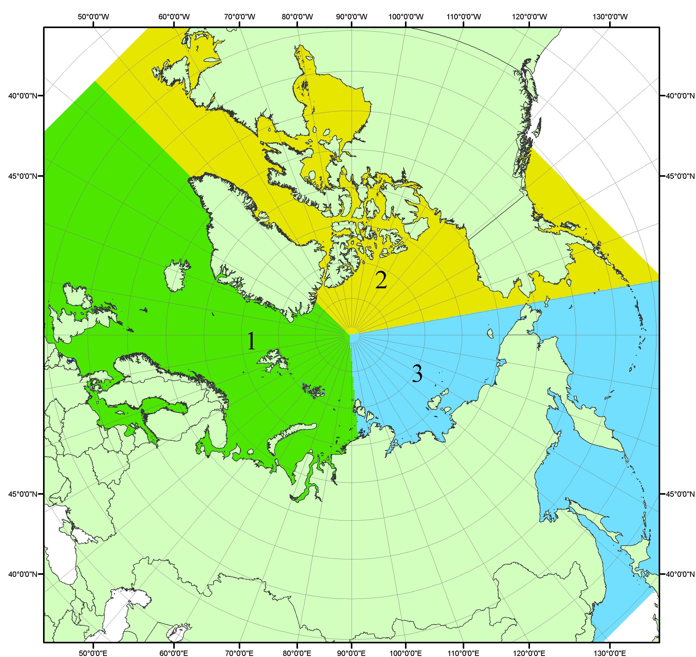
Рисунок П1 – Секторальное деление северной полярной области. 1 - Сектор 45°W-95°E (Гренландское - Карское моря); 2 - Сектор 170°W-45°W (море Бофорта и Канадская Арктика); 3 - Сектор 95°E-170°W (моря Лаптевых - Чукотское, Берингово, Охотское, Японское)
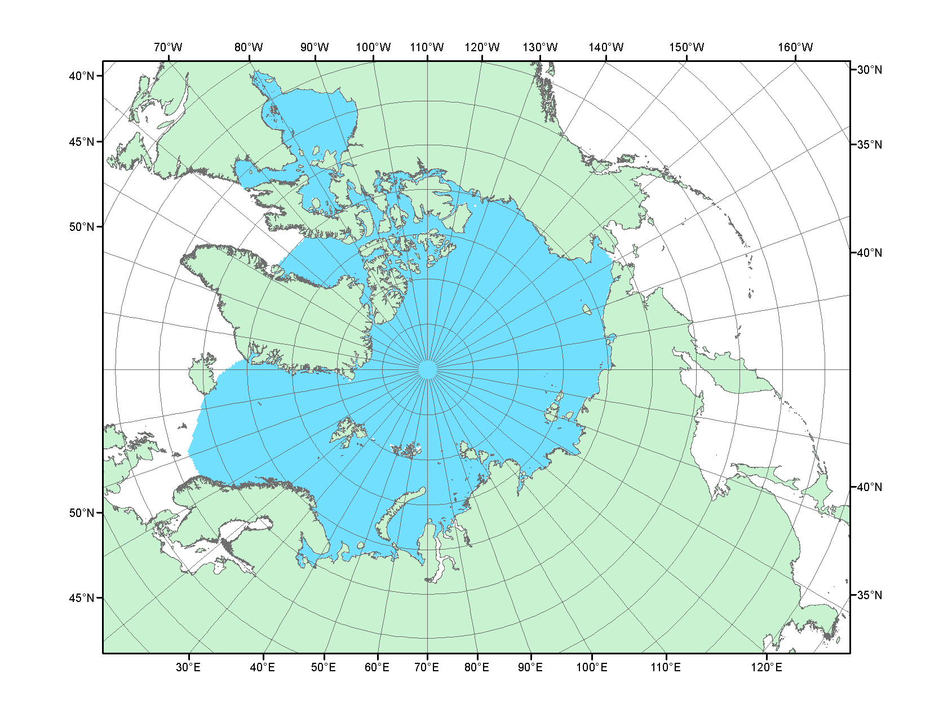
Рисунок П2 – Северный ледовитый океан в официальных границах

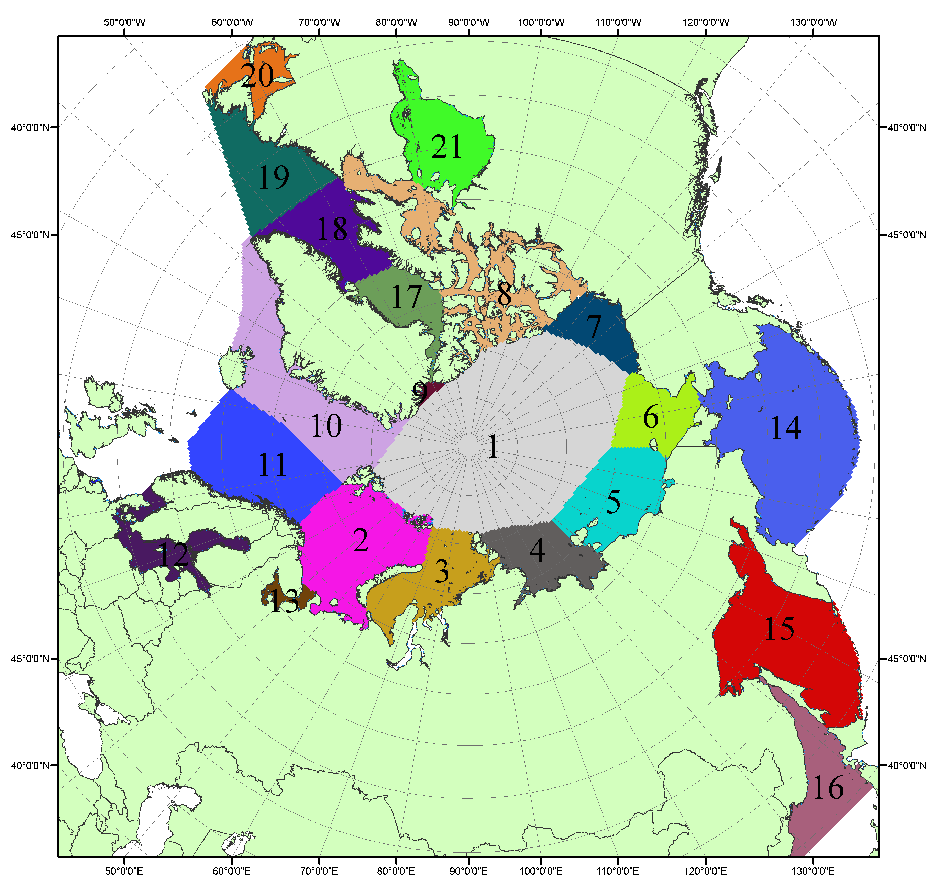

Рисунок П3 – Моря северной полярной области. 1 – Арктический бассейн; 2- Баренцево море; 3 – Карское море; 4 – море Лаптевых; 5 - Восточно-Сибирское море; 6 – Чукотское море; 7 – море Бофорта; 8 – Канадский архипелаг; 9 – море Линкольна; 10 – Гренландское море; 11 – Норвежское море; 12 – Балтийское море; 13 – Белое море; 14 – Берингово море; 15 – Охотское море; 16 – Японское море; 17 – море Баффина; 18 – Дейвисов пролив; 19 – море Лабрадор; 20 – залив Святого Лаврентия; 21 – Гудзонов залив.

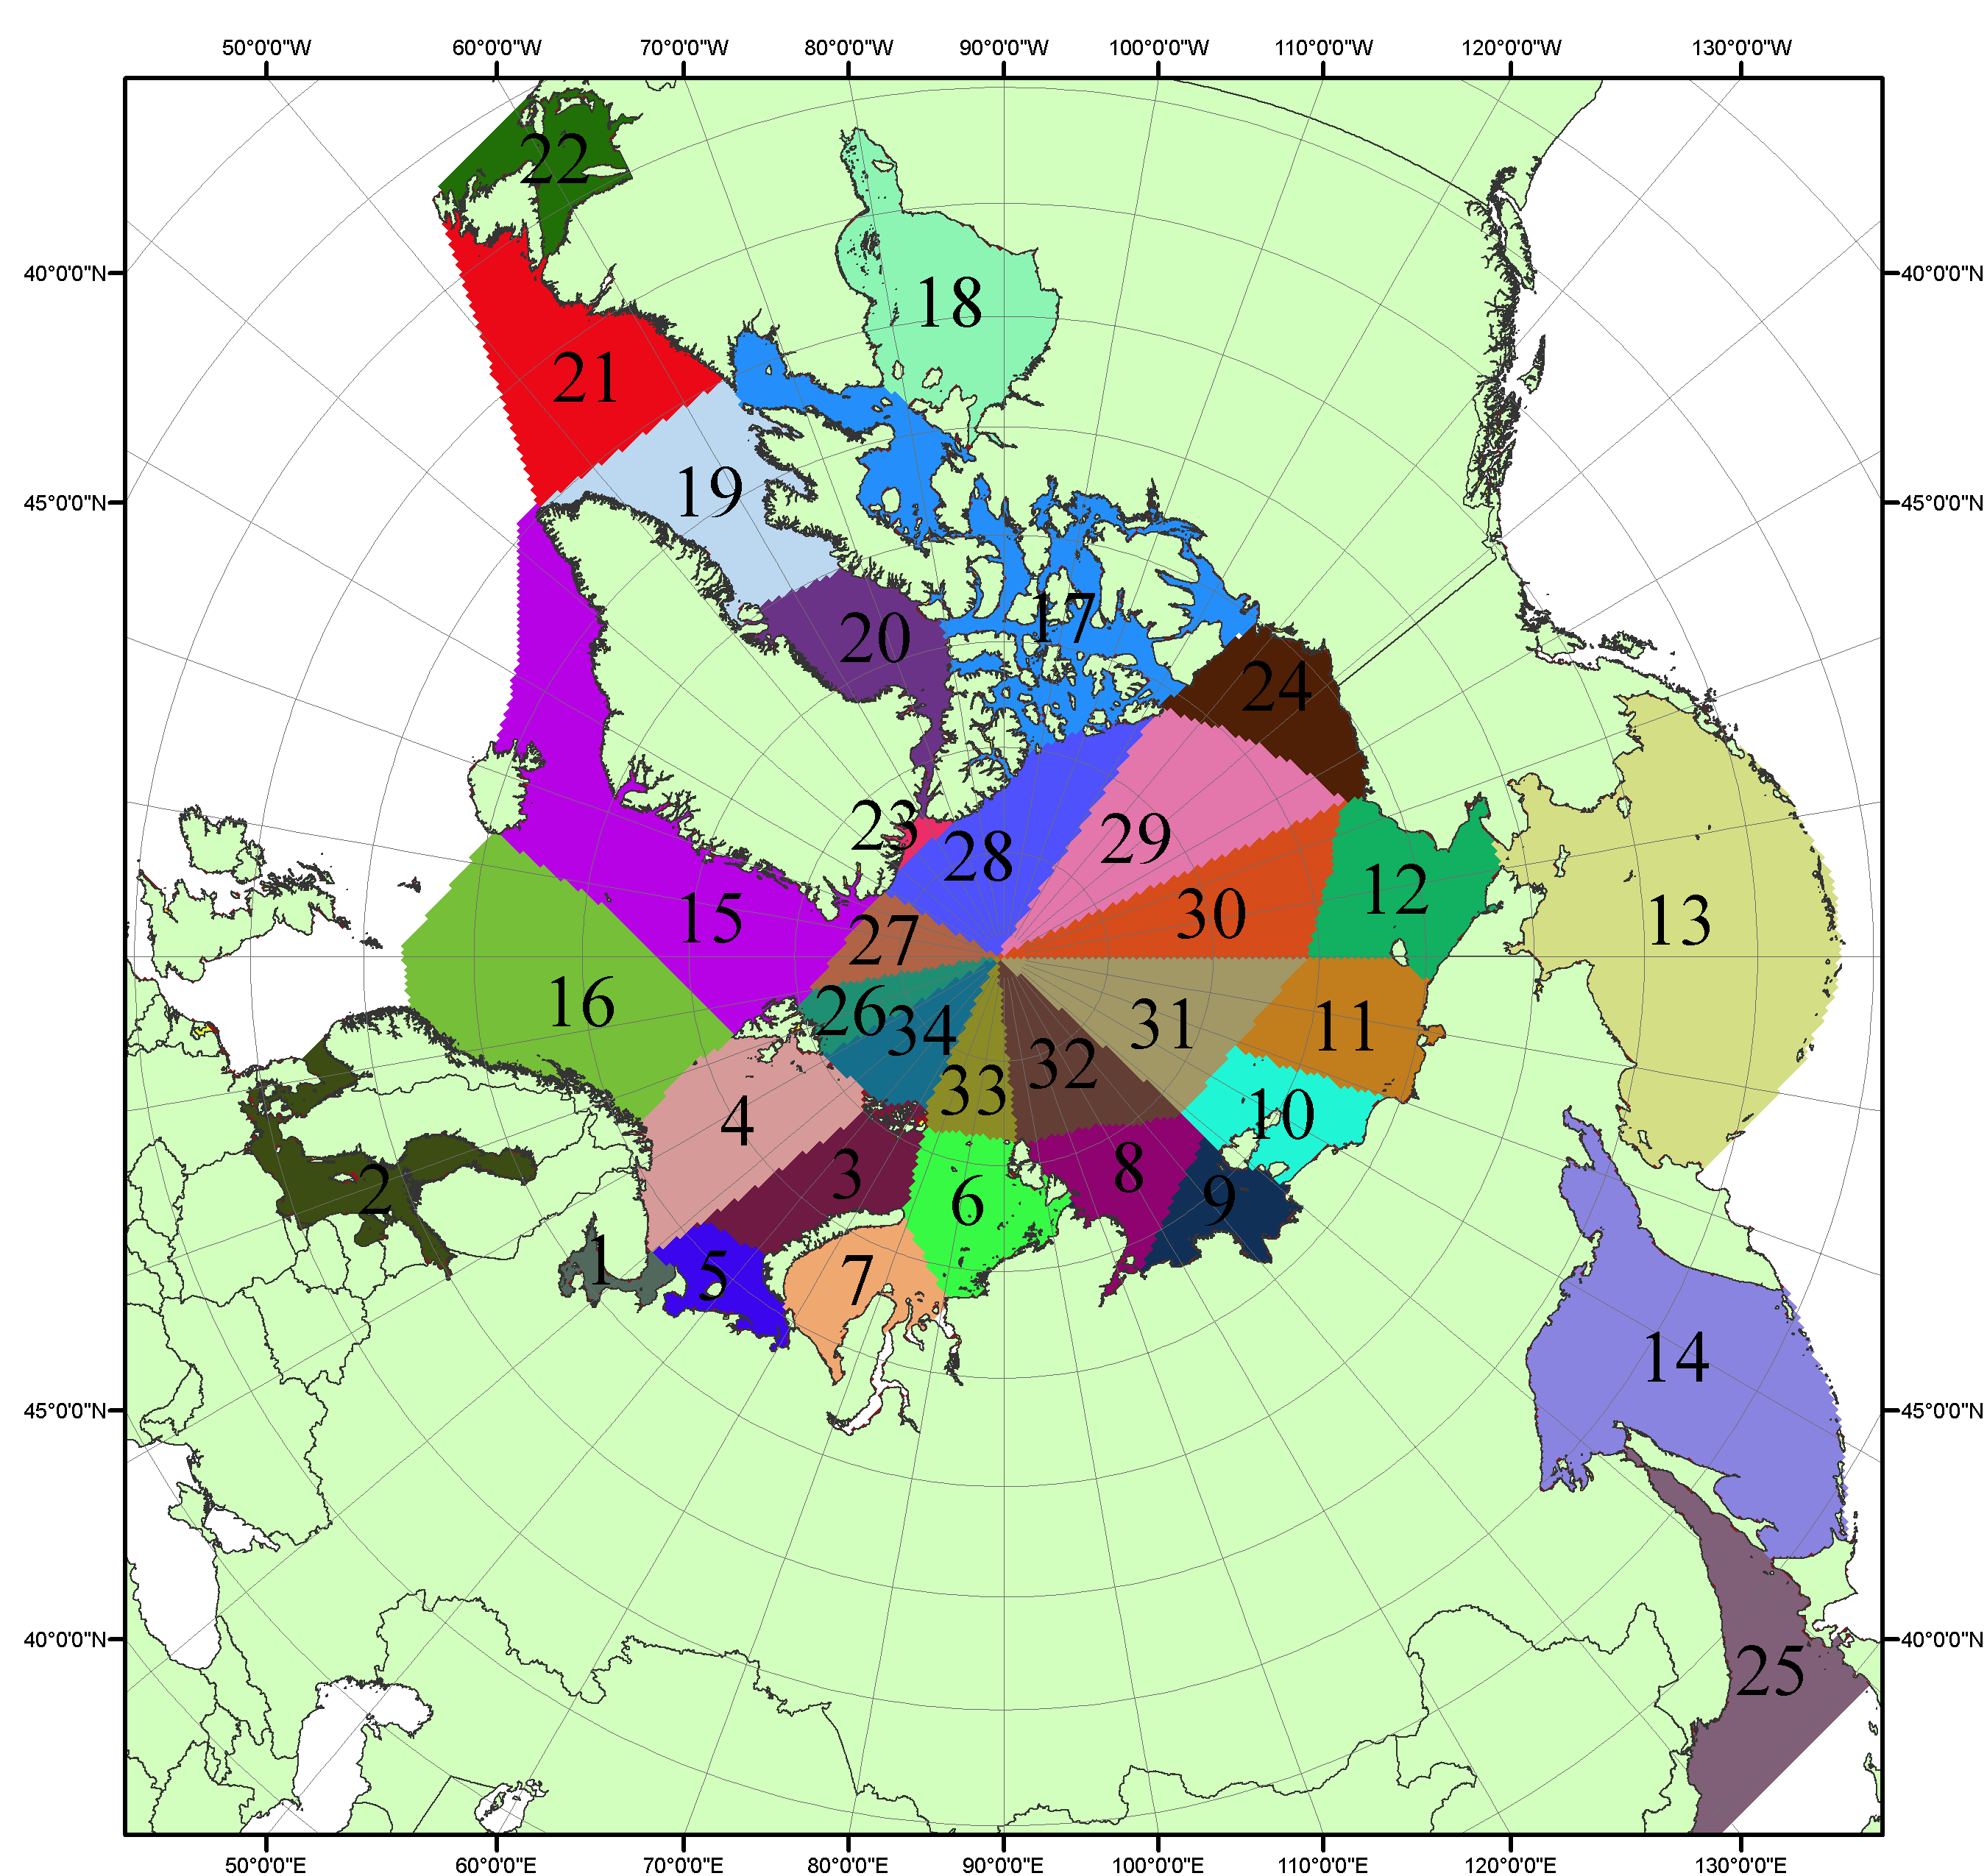

Рисунок П4 – Сектора и моря северной полярной области. 1 - Белое море; 2- Балтийское море; 3 – Баренцево море (СВ); 4 – Баренцево море (З); 5 - Баренцево море (ЮВ); 6 – Карское море (СВ); 7 – Карское море (ЮЗ); 8 – море Лаптевых (В); 9 – море Лаптевых (З); 10 – Восточно-Сибирское море (З); 11 – Восточно-Сибирское море (В); 12 –Чукотское море; 13 –Берингово море; 14 – Охотское море; 15 –Гренландское море; 16 – Норвежское море; 17 – Канадский архипелаг; 18 – Гудзонов залив; 19 – Дейвисов пролив; 20 - море Баффина; 21 – море Лабрадор; 22 - залив Святого Лаврентия; 23 - море Линкольна; 24 - море Бофорта; 25 - Японское море; 26 - сектор АО (30°з.д. – 10°в.д.); 27 – сектор АО (10°в.д. – 30°в.д.); 28 - сектор АО (30°в.д. – 65°в.д.); 29 - сектор АО (65°в.д. – 96°в.д.);30 - сектор АО (96°в.д. – 140°в.д.);31 - сектор АО (140°в.д. – 180°в.д.); 32 - сектор АО (180°в.д. – 156°з.д.); 33 - сектор АО (156°з.д. – 123°з.д.); 34 - сектор АО (123°з.д. – 30°з.д.).

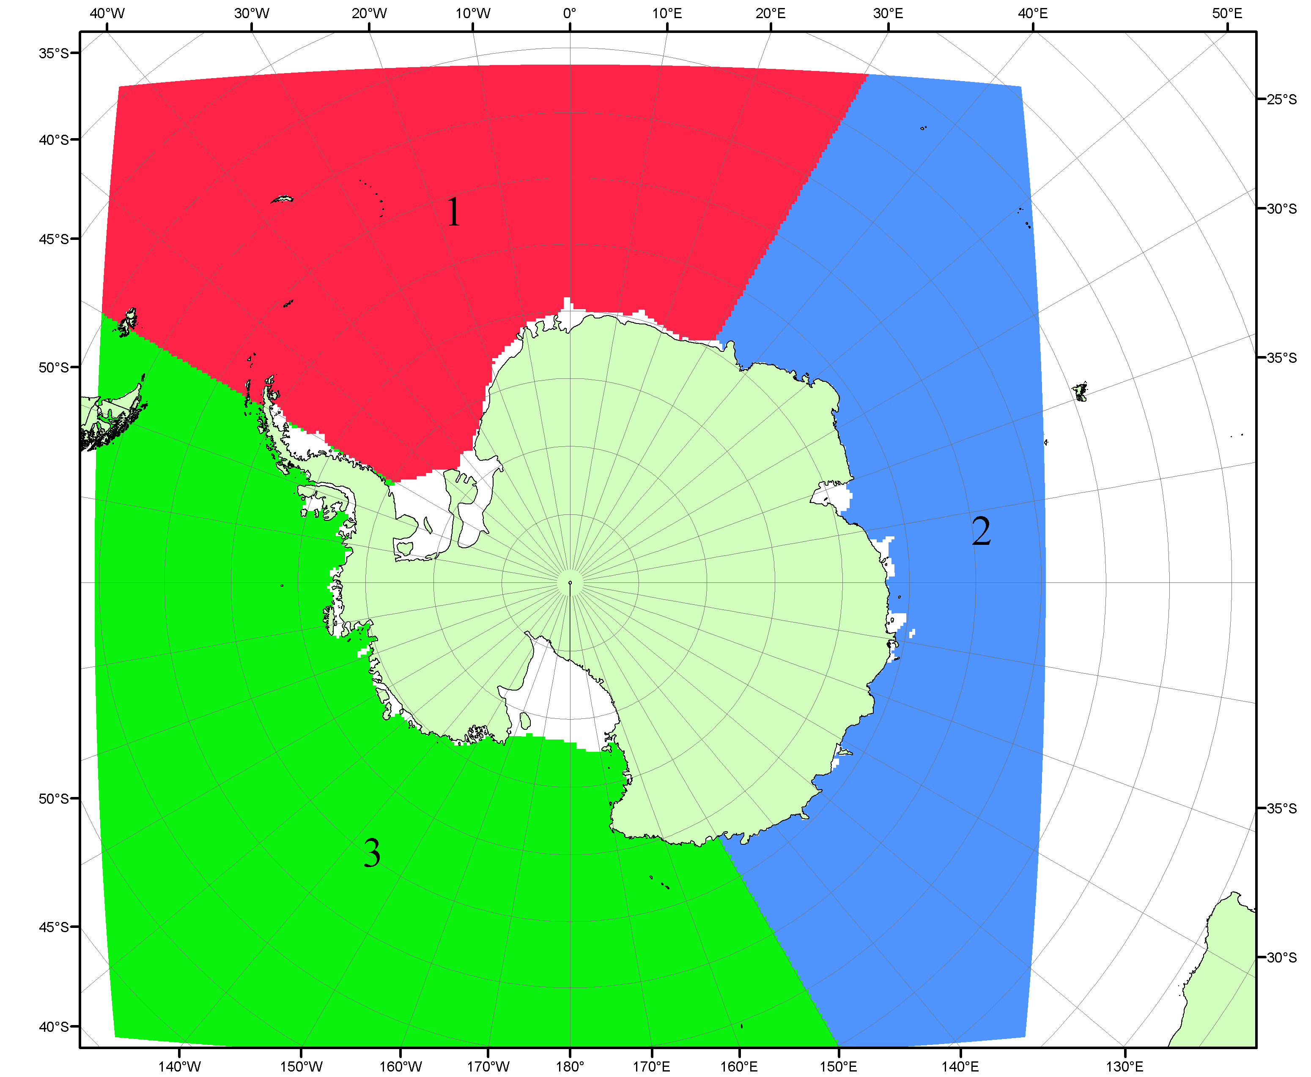

Рисунок П5 – Секторальное деление Южного океана. 1 - Атлантический сектор (60°W-30°E, море Уэдделла); 2 - Индоокеанский сектор (30°E-150°E, моря Космонавтов, Содружества, Моусона); 3 - Тихоокеанский сектор (150°E-60°W, моря Росса, Беллинсгаузена)

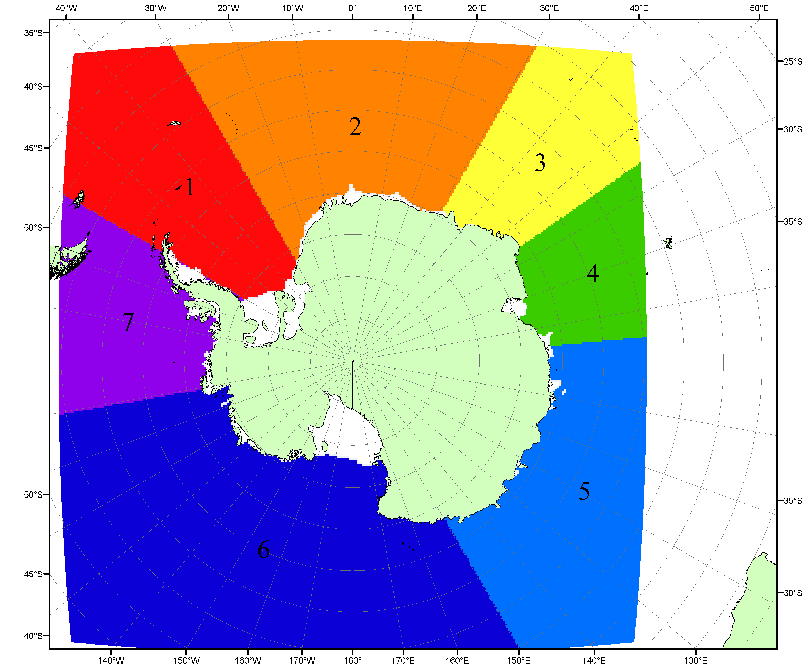

Рисунок П6 – Моря Южного океана. 1 – Западная часть моря Уэдделла; 2- Восточная часть моря Уэдделла; 3 – Море Космонавтов; 4 – море Содружества; 5 – море Моусона; 6 – море Росса; 7 – Море Беллинсгаузена.

Список источников

1. Атлас океанов. Северный Ледовитый океан. – 1980. М: Изд. ГУНИО МО СССР ВМФ – 184 с.
2. Атлас океанов. Термины. Понятия. Справочные таблицы. - Изд. ВМФ МО СССР.-1980.
3. Границы океанов и морей. – 1960. Л.: Изд. ГУНИО ВМФ. – 51 с.
4. Andersen, S., R. Tonboe, L. Kaleschke, G. Heygster, and L. T. Pedersen, Intercomparison of passive microwave sea ice concentration retrievals over the high-concentration Arctic sea ice.// J. Geophys. Res. – 2007. – Vol. 112. C08004, doi:10.1029/2006JC003543.
5. Cavalieri, D., C. Parkinson, P. Gloersen, and H. J. Zwally. 1996, updated 2008. Sea Ice Concentrations from Nimbus-7 SMMR and DMSP SSM/I Passive Microwave Data, [1978.10.26 – 2007.12.31]. Boulder, Colorado USA: National Snow and Ice Data Center. Digital media.
6. Meier, W., F. Fetterer, K. Knowles, M. Savoie, M. J. Brodzik. 2006, updated quarterly. Sea Ice Concentrations from Nimbus-7 SMMR and DMSP SSM/I Passive Microwave Data, [2008.01.01 – 2008.03.25]. Boulder, Colorado USA: National Snow and Ice Data Center. Digital media.
7. Maslanik, J., and J. Stroeve. 1999, updated daily. Near-Real-Time DMSP SSM/I-SSMIS Daily Polar Gridded Sea Ice Concentrations, [2008.03.26 – present moment]. Boulder, Colorado USA: National Snow and Ice Data Center. Digital media.
8. Ice Chart Colour Code Standard. - JCOMM Technical Report Series No. 24, 2004, WMO/TD-No.1215. (http://jcomm.info/index.php?option=com_oe&task=viewDocumentRecord&docID=4914)
9. JAXA GCOM-W1 ("SHIZUKU") Data Providing Service - http://gcom-w1.jaxa.jp/index.html
10. ACNFS on Internet - http://www7320.nrlssc.navy.mil/hycomARC
11. Posey, P.G., E.J. Metzger, A.J. Wallcraft, O.M Smedstad and M.W. Phelps, 2010: Validation of the 1/12° Arctic Cap Nowcast/Forecast System (ACNFS). Naval Report NRL/MR/7320-10-9287, Stennis Space Center, MS.

